专题02 一次函数与面积（50题）（举一反三专项训练）
【北师大版2024】
考卷信息：
本套训练卷共50题，含5大题型，题型针对性较高，覆盖面广，选题有深度，可加强学生对一次函数图象与面积的理解！

【题型1 求已知直线与坐标轴围成的三角形的面积】
1．（2025八年级下·全国·专题练习）在平面直角坐标系中，一次函数的图象与坐标轴围成的三角形，叫做此一次函数的坐标三角形．例如，图中的一次函数的图象与x轴、y轴分别交于点A、B，则$△OAB$为此函数的坐标三角形．
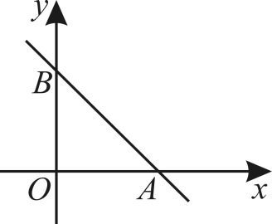
(1)求函数$y=−x+3$的坐标三角形的面积；
(2)若函数$y=−\frac{3}{4}x+b$（b为常数）的坐标三角形周长为16，求此三角形的面积．
【答案】(1)4.5
(2)$\frac{32}{3}$
【分析】本题主要考查了一次函数与坐标轴的交点，勾股定理，
对于（1），分别求出直线与坐标轴的交点坐标，进而可得三角形的面积；
对于（2），先用b表示的函数与x轴，y轴的交点，进而得到两交点之间的距离，根据b的取值以及三角形的周长为16可得b的值，进而求得三角形的面积．
【详解】（1）解：∵直线$y=−x+3$与x轴的交点坐标为$(3,0)$，与y轴交点坐标为$(0,3)$，
∴函数$y=−x+3$的坐标三角形的面积为$s=\frac{1}{2}×3×3=4.5$；
（2）解：直线$y=−\frac{3}{4}x+b$与x轴的交点坐标为$(\frac{4}{3}b,0)$，与y轴交点坐标为$(0,b)$，
根据勾股定理，得坐标三角形的斜边的长为$\sqrt{{(\frac{4}{3}b)}^{2}+b^{2}}=\frac{5}{3}\left|b\right|$，
当$b>0$时，$b+\frac{4}{3}b+\frac{5}{3}b=16$，得$b=4$，此时，坐标三角形面积为$\frac{32}{3}$；
当$b<0$时，$−b−\frac{4}{3}b−\frac{5}{3}b=16$，得$b=−4$，此时，三角形面积$\frac{32}{3}$．
综上，当函数$y=−\frac{3}{4}x+b$的坐标三角形周长为16时，面积为$\frac{32}{3}$．
2．（24-25八年级上·浙江·期末）已知$y$是$x$的一次函数，根据下表提供的数据：
$$x$$ | 3 | $$−4$$
$$y$$ | 5 | $$−9$$
(1)求$y$关于$x$的函数表达式；
(2)求该函数图象和坐标轴围成的三角形面积．
【答案】(1)$y=2x−1$
(2)$\frac{1}{4}$
【分析】本题考查待定系数法求函数解析式以及图象与两坐标轴围成的三角形的面积，设出标准的一次函数解析式是解答此题的突破口．
（1）设函数解析式为$y=kx+b$，代入两组$x,y$的值可得出关于k和b的方程，解出即可得出k和b的值，即得出了函数解析式；
（2）分别求得一次函数的图象与x轴、y轴的交点坐标，再由三角形的面积公式进行计算即可．
【详解】（1）解：设一次函数的表达式为$y=kx+b$（$k≠0$），
将$x=3$，$y=5$和$x=−4$，$y=−9$分别代入上式，得
$\{\begin{aligned}3k+b=5 \\ −4k+b=−9\end{aligned}$，解得$\{\begin{aligned}k=2 \\ b=−1\end{aligned}$，
$∴$一次函数的表达式为$y=2x−1$．
（2）解：取$x=0$，得$y=−1$，得到点$\left(0,−1\right)$，
取$y=0$，则$2x−1=0$，得$x=\frac{1}{2}$，得到点$\left(\frac{1}{2},0\right)$，
$∴$三角形的面积$S=\frac{1}{2}×\frac{1}{2}×\left|−1\right|=\frac{1}{4}$．
3．（24-25八年级上·宁夏中卫·期末）一个一次函数的图象平行于直线$y=3x$，并且经过点$A(3,−1)$，求这个一次函数的解析式，并求出函数图象与两坐标轴所围成的三角形的面积．
【答案】$y=3x−10$；$\frac{50}{3}$
【分析】设这个一次函数的解析式为$y=3x+b$，代入$A(3,−1)$，待定系数法即可求出解析式；分别令$x$与$y$为$0$求出$y$与$x$的值，确定出一次函数与坐标轴的交点坐标，确定出函数图象与坐标轴围成三角形的面积即可．
【详解】解：依题意，设这个一次函数的解析式为$y=3x+b$，代入$A(3,−1)$，得
$−1=3×3+b$，
解得：$b=−10$，
∴这个一次函数的解析式为$y=3x−10$ ；
当$x=0$时，$y=−10$，
当$y=0$时，$x=\frac{10}{3}$
∴一次函数与坐标轴的两个交点分别为$\left(0,−10\right)$，$\left(\frac{10}{3},0\right)$
∴函数图象与两坐标轴所围成的三角形的面积为$\frac{1}{2}×10×\frac{10}{3}=\frac{50}{3}$．
4．如图，直线$y_{1}=kx+b$与坐标轴交于$A\left(0,2\right)$，$B\left(m,0\right)$两点，与直线$y_{2}=−4x+12$交于点$P\left(2,n\right)$，直线$y_{2}=−4x+12$交$x$轴于点$C$，交$y$轴于点$D$．
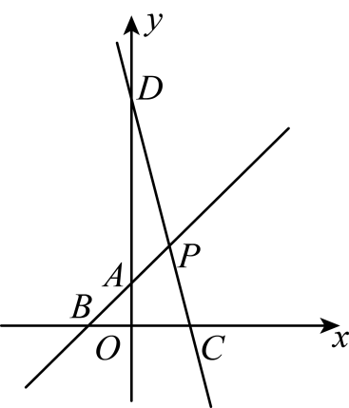
(1)求$m$，$n$值；
(2)求$△PBC$的面积.
【答案】(1)$m=−2$；$n=4$
(2)10
【分析】本题考查了一次函数图象上点的坐标特点，待定系数法的应用，坐标与图形性质等知识，熟知函数图象上的点的坐标一定满足函数解析式是解题的关键．
（1）将点P坐标代入$y_{2}=−4x+12$可求出n的值，得到$P\left(2\text{，}4\right)$，然后利用待定系数法求出$y_{1}=x+2$，再把$B\left(m,0\right)$代入$y_{1}=x+2$即可求出m的值；
（2）求出点C坐标，可得$BC=5$，然后根据三角形面积公式计算即可．
【详解】（1）解：把点$P\left(2,n\right)$代入$y_{2}=−4x+12$得：$n=−8+12=4$，
∴$P\left(2\text{，}4\right)$，
把$A\left(0,2\right)$，$P\left(2\text{，}4\right)$代入$y_{1}=kx+b$得，$\{\begin{aligned}b=2 \\ 2k+b=4\end{aligned}$，
解得：$\{\begin{aligned}k=1 \\ b=2\end{aligned}$，
∴$y_{1}=x+2$，
把$B\left(m,0\right)$代入$y_{1}=x+2$得：$0=m+2$，
解得：$m=−2$，
∴$m=−2$，$n=4$；
（2）解：当$y_{2}=−4x+12=0$时，
解得：$x=3$，
∴$C\left(3\text{，}0\right)$，
∵$P\left(2\text{，}4\right)$，$B\left(−2\text{，}0\right)$，$C\left(3\text{，}0\right)$，
∴$BC=5$，
∴$S_{△PBC}=\frac{1}{2}×5×4=10$．
5．（24-25八年级下·福建泉州·期末）在平面直角坐标系中，已知一次函数$y=−2x+4$，完成下列问题：
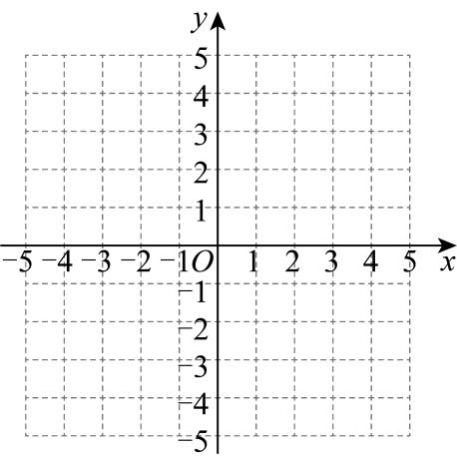
(1)画出一次函数$y=−2x+4$的图象；
(2)此函数图象与坐标轴围成的三角形的面积是______；
(3)将直线$y=−2x+4$沿y轴向下平移3个单位长度，求平移后的直线与x轴的交点坐标．
【答案】(1)见解析
(2)4
(3)$\left(\frac{1}{2},0\right).$
【分析】本题考查的是一次函数图象上点的坐标特点，一次函数图象与几何变换，熟知一次函数图象上各点的坐标一定适合此函数的解析式是解答此题的关键．
（1）画出函数图象；
（2）分别求出直线与x轴、y轴的交点，进而解答即可；
（3）根据平移的规律求得平移后的函数解析式，然后求出与x轴的交点即可．
【详解】（1）解：令$y=0$，解得$x=2$，令$x=0$，则$y=4$，
一次函数$y=−2x+4$的图象如图：
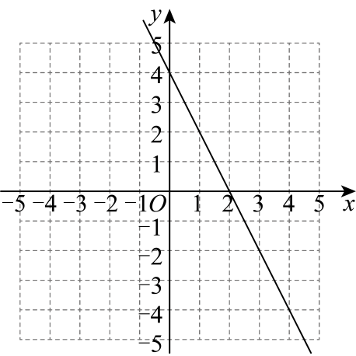
（2）令$y=0$，解得$x=2$，令$x=0$，则$y=4$，
$∴$直线与x轴交点坐标为$\left(2,0\right)$，与y轴交点坐标为$\left(0,4\right)$，
$∴$函数图象与坐标轴围成的三角形的面积是$\frac{1}{2}×2×4=4$；
故答案为：4；
（3）将直线$y=−2x+4$沿y轴向下平移3个单位长度，得$y=−2x+4−3$，即$y=−2x+1$，
令$y=0$，则$−2x+1=0$，解得$x=\frac{1}{2}$，
$∴$平移后的直线与x轴的交点坐标为$\left(\frac{1}{2},0\right).$
6．（24-25八年级下·河南省直辖县级单位·期末）已知一次函数$y=−x+6$的图象与坐标轴分别交于点A、点B，函数$y=kx\left(k≠0\right)$与$y=−x+6$的图象交于点$P\left(2,m\right)$，如图所示．
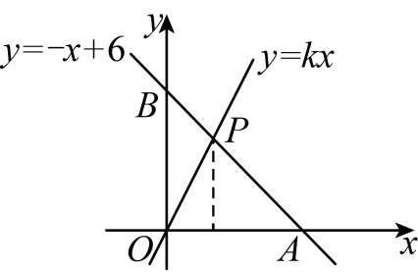
(1)填空：$k=$______，$m=$______；
(2)求直线$y=kx$和直线$y=−x+6$与x轴所围成的三角形$OAP$的面积；
(3)根据图象，直接写出不等式$−x+6≥kx$的解集．
【答案】(1)2，4
(2)$S_{△OAP}=12$
(3)$x≤2$
【分析】本题主要考查了求一次函数关系式，一次函数与几何图形，一次函数与一元一次不等式，
（1）将点P的坐标代入一次函数$y=−x+6$可求出m，再将点P代入函数$y=kx$可得答案；
（2）先求出点A的坐标，再根据点的坐标，结合三角形面积公式可得答案；
（3）根据直线$y=−x+6$在直线$y=kx$上方时自变量的取值范围就是不等式的解集解答．
【详解】（1）解：∵一次函数$y=−x+6$的图象经过点$P(2,m)$，
∴$−2+6=m$，
解得$m=4$，
∴点$P(2,4)$．
∵函数$y=kx$的图象经过点$P(2,4)$，
∴$2k=4$，
解得$k=2$．
故答案为：2，4；
（2）解：当$y=0$时，$−x+6=0$，
解得$x=6$，
∴点$A(6,0)$，
∴$OA=6$，点P到x轴的距离是4，
∴$S_{△OAP}=\frac{1}{2}×6×4=12$；
（3）解：$x≤2$．
观察图象可知，当$x≤2$时，$−x+6≥kx$．
7．（24-25八年级上·安徽宿州·阶段练习）已知一次函数的图象经过$A(0,2)$，$B(3,−4)$两点，如图所示．
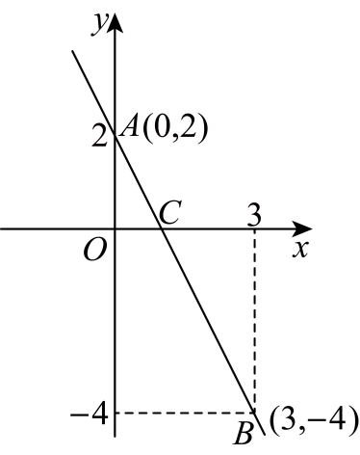
(1)求这个函数的表达式；
(2)求这条直线与坐标轴围成的$△AOC$的面积．
【答案】(1)$y=−2x+2$
(2)1
【分析】本题考查了待定系数法求一次函数解析式，一次函数图象与坐标轴的交点，求一次函数$y=kx+b$，则需要两组$x$，$y$的值．
（1）利用待定系数法求一次函数解析式；
（2）先求出点C坐标，然后根据三角形面积公式计算．
【详解】（1）解：设一次函数表达式为$y=kx+b$，
将$A\left(0,2\right)$，$B\left(3,−4\right)$分别代入$\{\begin{aligned}b=2 \\ 3k+b=−4\end{aligned}$，解得$\{\begin{aligned}k=−2 \\ b=2\end{aligned}$，
$∴$该函数表达式为$y=−2x+2$；
（2）解：在$y=−2x+2$中，令$y=0$，由$−2x+2=0$得$x=1$，
$∴C\left(1,0\right)$，
$∴OC=1$，
$∵A\left(0,2\right)$，
$∴OA=2$，
$∴S_{△AOC}=\frac{1}{2}OA⋅OC=\frac{1}{2}×2×1=1$．
8．（24-25八年级下·江西赣州·期末）如图，一次函数$y_{1}=kx+b$ $(k$、$b$为常数，且$k≠0)$与正比例函数$y_{2}=x$，交于点$C$，与坐标轴分别交于点$A$和点$B)OA=OB=4$，
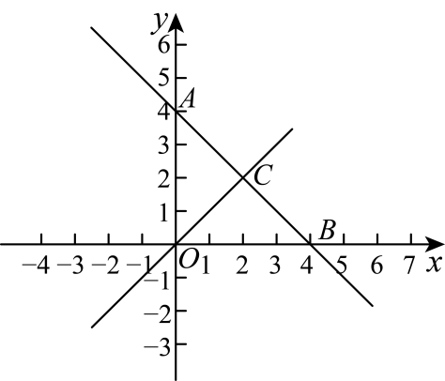
(1)求一次函数的解析式；
(2)求三角形$AOC$的面积；
(3)已知过点$C$的直线将三角形$AOC$的面积分成$1∶3$，求该直线的解析式．
【答案】(1)$y_{1}=−x+4$
(2)$S_{△AOC}=4$
(3)$y=−\frac{1}{2}x+3$或$y=\frac{1}{2}x+1$
【分析】本题主要考查了待定系数法求一次函数解析式、一次函数图象上点的坐标特征、三角形的面积，解题时要熟练掌握并能灵活运用一次函数的性质是关键．
（1）根据题意得出$A(0,4)$，$B(4,0)$，进而待定系数法求解析式，即可求解；
（2）先求得点$C$的坐标为$(2,2)$，进而根据三角形的面积公式，即可求解；
（3）设过$C$的直线交$y$轴与点$P$，由题意，过点$C$的直线将三角形$AOC$的面积分成$1∶3$，则分两种情况讨论，分别求得$P(0,3)$，$P(0,1)$，待定系数法求解析式，即可求解．
【详解】（1）解：∵$OA=OB=4$，
$∴A(0,4)$，$B(4,0)$，
把$A(0,4)$，$B(4,0)$代入$y_{1}=kx+b$中得：$\{\begin{aligned}4=b \\ 0=4k+b\end{aligned}$，
解得$\{\begin{aligned}k=−1 \\ b=4\end{aligned}$，
∴一次函数解析式为：$y_{1}=−x+4$；
（2）由题意，联立$\{\begin{aligned}y=−x+4 \\ y=x\end{aligned}$，解得$\{\begin{aligned}x=2 \\ y=2\end{aligned}$，
$∴$点$C$的坐标为$(2,2)$，
∴$S_{△AOC}=\frac{1}{2}×4×2=4$；
（3）设过$C$的直线交$y$轴与点$P$，由题意，过点$C(2,2)$的直线将三角形$AOC$的面积分成$1∶3$，则
①当$AP=1$，$OP=3$时，点$P(0,3)$，此时的解析式为$y=−\frac{1}{2}x+3$；
②当$AP=3$，$OP=1$时，点$P(0,1)$，此时的解析式为$y=\frac{1}{2}x+1$；
综上所述，此时的解析式为$y=−\frac{1}{2}x+3$或$y=\frac{1}{2}x+1$．

【题型2 由已知直线与三角形的面积求点的坐标】
9．（24-25八年级上·陕西西安·阶段练习）如图，在平面直角坐标系中，直线$AB$：$y=−x+b$与直线$OA$相交于点$A\left(3,1\right)$．
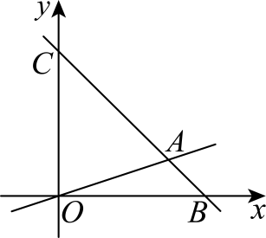
(1)求直线$AB$的解析式．
(2)求$△OAC$的面积．
(3)在直线$AB$上是否存在点M，使$△OCM$的面积是$△OAC$的面积的$\frac{1}{3}$？若存在求出此时点M的坐标；若不存在，说明理由．
【答案】(1)$y=−x+4$
(2)$6$
(3)$\left(−1,5\right)$或$\left(1,3\right)$
【分析】本题主要考查了求一次函数解析式，一次函数与几何综合，正确求出对应的函数解析式是解题的关键．
（1）利用待定系数法求解即可；
（2）求出点C坐标，根据$S_{△OAC}=\frac{1}{2}OC⋅x_{A}$计算求解即可；
（3）求出$△OCM$的面积，进而可得点M的横坐标，进而可求出点M的坐标．
【详解】（1）解：∵直线$AB$：$y=−x+b$与直线$OA$相交于点$A\left(3,1\right)$，
∴$1=−3+b$，
∴$b=4$，
∴直线$AB$的解析式为$y=−x+4$；
（2）解：在$y=−x+4$中，当$x=0$时，$y=4$，
∴$C\left(0,4\right)$，
∴$S_{△OAC}=\frac{1}{2}OC⋅x_{A}=\frac{1}{2}×4×3=6$；
（3）解：∵$△OCM$的面积是$△OAC$的面积的$\frac{1}{3}$，
∴$S_{△OCM}=\frac{1}{3}S_{△OAC}=2$，
∴$\frac{1}{2}OC⋅\left|x_{M}\right|=2$，
∴$\frac{1}{2}×4=\left|x_{M}\right|=2$，
∴$x_{M}=±1$，
在$y=−x+4$中，当$x=1$时，$y=−1+4=3$，当$x=−1$时，$y=−\left(−1\right)+4=5$，
∴点M的坐标为$\left(−1,5\right)$或$\left(1,3\right)$．
10．如图，已知直线$l_{1}$：$y=kx−2$与直线$y=x$平行，与x轴交于点A，与y轴交于点B．直线$l_{2}$与$y$轴交于点$C\left(0,4\right)$，与x轴交于点D，与直线$l_{1}$交于点$E\left(3,m\right)$．
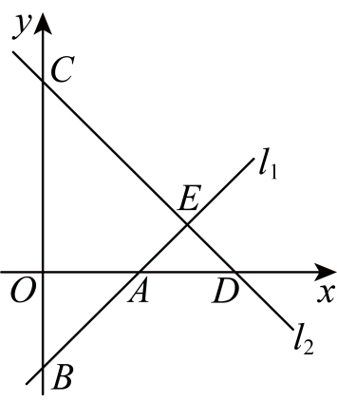
(1)求直线$l_{2}$对应的函数表达式；
(2)求四边形$AOCE$的面积；
(3)点F是线段$CE$的一个动点，连接$OF$，若线段$OF$将四边形$AOCE$的面积分成$1:2$的两部分，请求出点F的坐标．
【答案】(1)$y=−x+4$
(2)$7$
(3)$F\left(\frac{7}{6},\frac{17}{6}\right)$或$F\left(\frac{7}{3},\frac{5}{3}\right)$
【分析】本题考查了一次函数图象上点的坐标特征，三角形的面积，求得交点坐标是解题的关键．
（1）由直线$l_{1}:y=kx−2$与直线$y=x$平行，得到直线$l_{1}$为$y=x−2$，进而求得$E$的坐标，然后根据待定系数法即可求得直线$l_{2}$对应的函数表达式；
（2）根据两直线的解析式求得$A$、$D$的坐标，然后根据$S_{\text{四边形}AOCE}=S_{△COD}−S_{△AED}$求解即可．
（3）由题意得$S_{△CFO}=\frac{1}{3}S_{四边形AOCE}=\frac{7}{3}$或$S_{△CFO}=\frac{2}{3}S_{四边形AOCE}=\frac{14}{3}$，设$F\left(m,−m+4\right)$，再由三角形面积公式求解$m$，即可求出坐标．
【详解】（1）解：$∵$直线$l_{1}:y=kx−2$与直线$y=x$平行，
$∴$ $k=1$，
$∴$直线$l_{1}$为$y=x−2$，
$∵$点$E\left(3,m\right)$在直线$l_{1}$上，
$∴$ $m=3−2=1$，
$∴$ $E\left(3,1\right)$，
设直线$l_{2}$的解析式为$y=ax+b$，
把$C\left(0,4\right)$，$E\left(3,1\right)$代入得：
$\{\begin{aligned}b=4 \\ 3a+b=1\end{aligned}$，
解得：$\{\begin{aligned}a=−1 \\ b=4\end{aligned}$，
$∴$直线$l_{2}$的解析式为$y=−x+4$；
（2）解：在直线$l_{1}:y=x−2$中，令$y=0$，则$x−2=0$，
解得：$x=2$，
$∴$ $A\left(2,0\right)$，
在直线$l_{2}:y=−x+4$中，令$y=0$，则$−x+4=0$，
解得：$x=4$，
$∴$ $D\left(4,0\right)$，
$∴$ $AD=4−2=2$，$OD=4$，
$∵$ $C\left(0,4\right)$，
$∴$ $OC=4$，
$∴$ $S_{△COD}=\frac{1}{2}OC·OD=\frac{1}{2}×4×4=8$， $S_{△AED}=\frac{1}{2}AD·y_{E}=\frac{1}{2}×2×1=1$，
$∴$ $S_{\text{四边形}AOCE}=S_{△COD}−S_{△AED}=8−1=7$．
故四边形$AOCE$的面积是$7$．
（3）解：如图，
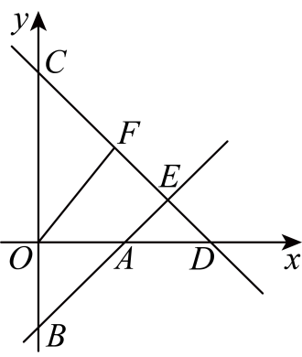
∵线段$OF$将四边形$AOCE$的面积分成$1:2$的两部分，
∴$S_{△CFO}=\frac{1}{3}S_{四边形AOCE}=\frac{7}{3}$或$S_{△CFO}=\frac{2}{3}S_{四边形AOCE}=\frac{14}{3}$，
∴$\frac{1}{2}OC×x_{F}=\frac{7}{3}$或$\frac{1}{2}OC×x_{F}=\frac{14}{3}$；
设$F\left(m,−m+4\right)$，
∴$\frac{1}{2}×4×m=\frac{7}{3}$或$\frac{1}{2}×4×m=\frac{14}{3}$，
∴$m=\frac{7}{6}$或$m=\frac{7}{3}$，
∴$F\left(\frac{7}{6},\frac{17}{6}\right)$或$F\left(\frac{7}{3},\frac{5}{3}\right)$．
11．（24-25七年级下·湖北恩施·期末）在平面直角坐标系中，点$A\left(m,0\right)$，$B\left(n,−m\right)$且m，n满足$\left|m−3\right|+{\left(n+1\right)}^{2}=0$，$AB=5$．
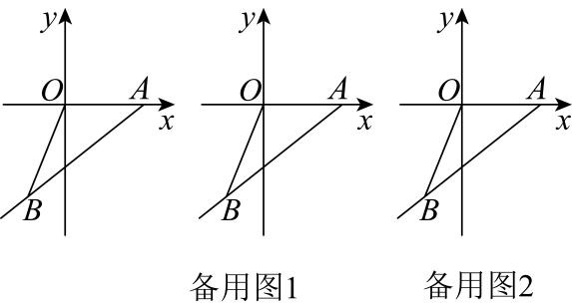
(1)直接写出m，n的值；
(2)求三角形$AOB$的面积；
(3)点P以每秒3个单位的速度从点A出发在射线$AB$上运动（点P不与点A和点B重合），同时，点Q从点O出发，以每秒2个单位的速度沿x轴负半轴运动，连接$OP,BQ$，是否存在某一时刻t，使三角形$BOQ$的面积是三角形$BOP$的面积的2倍．若存在，请求出t值，并写出点Q的坐标；若不存在，请说明理由．
【答案】(1)$m=3,n=−1$
(2)$\frac{9}{2}$
(3)t的值是$\frac{15}{14}$或$\frac{15}{4}$，点Q的坐标是$(−\frac{15}{7},0)$或$(−\frac{15}{2},0)$
【分析】对于（1），根据绝对值和完全平方式的非负性可得答案；
对于（2），结合图形，根据点A，B的坐标可得答案；
对于（3），过点O作$OF⊥AB$于点F，根据三角形面积公式求出$OF$的长，分点P在线段$AB$上和$AB$的延长线上两种情况，根据点P，点Q的速度用t的代数式表示$OQ,BP$的长，最后根据$S_{△BOQ}=S_{△BOP}$列出方程求出t的值即可.
【详解】（1）解：$m=3,n=−1$，
∵$\left|m−3\right|+{(n+1)}^{2}=0$，
∴$m−3=0,n+1=0$，
解得$m=3,n=−1$；
（2）过点B作$BH⊥OA$交x轴于点H，
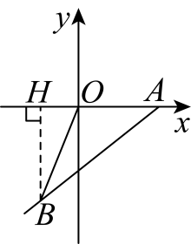
∵$m=3,n=−1$，
∴$A(3,0),B(−1,−3)$，
∴$OA=3,BH=3$，
∴$S_{△AOB}=\frac{1}{2}⋅OA⋅BH=\frac{1}{2}×3×3=\frac{9}{2}$；
（3）解：如图所示，过点O作$OF⊥AB$于点F，
∵$S_{△AOB}=\frac{9}{2},AB=5$，
∴$\frac{1}{2}AB⋅OF=\frac{1}{2}×5OF=\frac{9}{2}$，
解得$OF=\frac{9}{5}$.
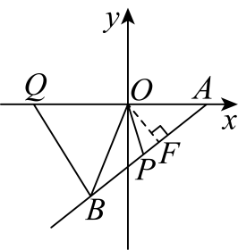
当点P在线段$AB$上
∵点P的运动速度是3个单位长度，点Q的运动速度是2个单位长度，
∴$OQ=2t,BP=5−3t$.
∵点$B(−1,−3)$，
∴$S_{△BOQ}=\frac{1}{2}×3OQ=3t,S_{△BOP}=\frac{1}{2}BP⋅OF=\frac{9}{2}−\frac{27}{10}t$.
∵$S_{△BOQ}=2S_{△BOP}$，
∴$3t=2×(\frac{9}{2}−\frac{27}{10}t)$，
解得$t=\frac{15}{14}$,
∴$2t=\frac{15}{7}$.
∵点Q在x轴上，
∴点Q的坐标是$(−\frac{15}{7},0)$；
如图，当点P在$AB$的延长线上时，
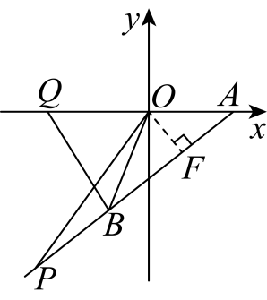
∵点P的运动速度是3个单位长度，点Q的运动速度是2个单位长度，
∴$OQ=2t,BP=3t−5$，
∴$S_{△BOQ}=\frac{1}{2}×3OQ=3t,S_{△BOP}=\frac{1}{2}BP⋅OF=\frac{27}{10}t−\frac{9}{2}$.
∵$S_{△BOQ}=2S_{△BOP}$，
∴$3t=2×(\frac{27}{10}t−\frac{9}{2})$，
解得$t=\frac{15}{4}$,
∴$2t=\frac{15}{2}$，
∴点Q的坐标是$(−\frac{15}{2},0)$.
综上所述，存在某一时刻t，使得$△BOQ$的面积是$△BOP$面积的2倍，t的值是$\frac{15}{14}$或$\frac{15}{4}$，点Q的坐标是$(−\frac{15}{7},0)$或$(−\frac{15}{2},0)$.
【点睛】本题主要考查了绝对值结合完全平方公式的非负性，一次函数与坐标轴围成的三角形的面积，一元一次方程的应用，解决此题的关键是运用分类讨论的思想进行求解.
12．（24-25八年级下·内蒙古巴彦淖尔·期末）综合与探究
如图1，平面直角坐标系中，直线$y=kx+b$与$x$轴交于点$A(6,0)$，与$y$轴交于点$B$，与直线$y=2x$交于点$C(a,4)$．
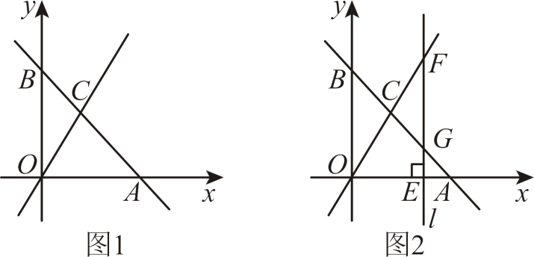
(1)求点C的坐标及直线$AB$的解析式；
(2)若D是y轴上一点，且$△OCD$的面积是$△AOC$面积的$\frac{2}{3}$，求点D的坐标；
(3)如图2，在x轴上有一点E，过点E作直线$l⊥x$轴，交直线$y=2x$于点F，交直线$y=kx+b$于点$G$，若$GF$的长为3．求点$E$的坐标；
【答案】(1)$C(2,4);y=−x+6$
(2)D点的坐标为$(0,−8)$或$D(0,8)$
(3)E点的坐标为$(3,0)$或$(1,0)$
【分析】本题主要考查一次函数的综合题，涉及待定系数法求函数解析式，三角形的面积，熟练掌握分类讨论的思想是解题的关键．
（1）将点$C$的坐标代入直线$y=2x$的解析式即可得出$a$的值，即得$C$点坐标，再用待定系数法求直线$AB$的表达式即可；
（2）根据$△OCD$的面积是$△AOC$面积的$\frac{2}{3}$求出$OD$的长即可求解；
（3）设点$E$的坐标为$(m,0)$，根据点$F$、点$G$、点$E$在同一直线上，写出点$F$、点$G$的坐标，利用$GF=3$，列方程求解即可．
【详解】（1）$∵$点$C$在直线$y=2x$上，
$∴2a=4$，
解得$a=2$，
$∴C(2,4)$；
将$A(6,0)$，$C(2,4)$代入直线$y=kx+b$，得：
$\{\begin{aligned}2k+b=4 \\ 6k+b=0\end{aligned}$，
解得$\{\begin{aligned}k=−1 \\ b=6\end{aligned}$，
$∴$直线$AB$的解析式为：$y=−x+6$；
（2）由题意，得
$\frac{1}{2}OD×2=\frac{1}{2}×6×4×\frac{2}{3}$，
∴$OD=8$，
∴D点的坐标为$(0,−8)$或$D(0,8)$；
（3）根据题意设$E$点坐标为$(m,0)$，
$∵$点$E$、$F$、$G$三点在同一直线上，且点$F$在直线$y=2x$上，点$G$在$y=−x+6$上，
$∴F(m,2m)$，$G(m,−m+6)$，
又$∵GF=3$，
$∴\left|2m−(−m+6)\right|=3$，
解得$m=3$或$m=1$，
$∴E$点的坐标为$(3,0)$或$(1,0)$
13．（24-25八年级下·湖南株洲·期末）如图，已知直线$l_{1}:y_{1}=x+b$经过点$A\left(−5, 0\right)$，交$y$轴于点$B$，直线$l_{2}:y_{2}=−2x−4$与直线$l_{1}$交于点$C$，交$y$轴于点$D$．
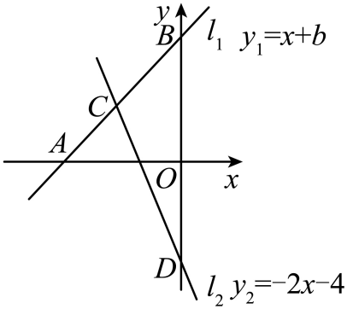
(1)求$b$的值；
(2)求$△BCD$的面积；
(3)若在$x$轴上存在一点$P$，使得$△ACP$的面积为6，求$P$点坐标．
【答案】(1)5；
(2)$\frac{27}{2}$；
(3)$\left(1,0\right)$或$(−11,0)$
【分析】本题主要考查了待定系数法求一次函数解析式，一次函数与几何综合，两直线围成的面积等等，解题的关键在于能够熟练掌握相关知识进行求解．
（1）把A点坐标代入$l_{1}:y_{1}=x+b$中求解即可；
（2）先求出C点和D点坐标，然后求出$BD$的长，计算面积即可；
（3）由三角形面积公式即可求出$AP$，再由$A$的坐标即可求解$P$点坐标．
【详解】（1）解：把$A\left(−5, 0\right)$代入$y_{1}=x+b$，
得$−5+b=0$，
解得$b=5$；
（2）解：由（1）知，直线$l_{1}:y_{1}=x+5$，且$B\left(0,5\right)$．
根题意知，$\{\begin{aligned}y=x+5 \\ y=−2x−4\end{aligned}$．
解得$\{\begin{aligned}x=−3 \\ y=2\end{aligned}$，
即$C\left(−3,2\right)$．
又由$y_{2}=−2x−4$知，当$x=0,y=−4$，
∴$D\left(0,−4\right)$．
∴$BD=9$．
所以$S_{△BCD}=\frac{1}{2}BD⋅\left|x_{C}\right|=\frac{1}{2}×9×3=\frac{27}{2}$；
（3）解：∵$A\left(−5, 0\right)$，由（2）可知$C\left(−3,2\right)$，$△$ACP的面积为6
∴$AP×2×\frac{1}{2}=6$，
∴$AP=6$
即P点坐标为$\left(1,0\right)$或$(−11,0)$．
14．（24-25八年级下·江西赣州·期末）如图，在平面直角坐标系中，过点$B\left(6,0\right)$的直线$AB$与直线$OA$相交于点$A\left(4,2\right)$，动点$M$沿路线$O→A→C$运动．
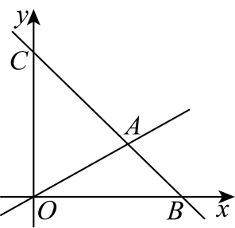
(1)求直线$AB$的解析式．
(2)求$△OAC$的面积．
(3)当$△OMC$的面积是$△OAC$的面积的二分之一时，求出这时点$M$的坐标．
【答案】(1)直线$AB$的解析式为$y=−x+6$；
(2)$△OAC$的面积是$12$；
(3)点$M$的坐标是$\left(2,1\right)$或$\left(2,4\right)$．
【分析】（1）设直线$AB$的解析式为$y=kx+b$，将$A\left(4,2\right)$、$B\left(6,0\right)$代入即可得解；
（2）由直线$AB$的解析式得出点$C$坐标，由$S_{△OAC}=\frac{1}{2}OC·x_{A}$即可得解；
（3）由题意求出$x_{M}=2$，分情况考虑：当点$M$在$OA$上时，当点$M$在$AC$上时，分别将$x_{M}=2$代入对应的直线解析式即可得解．
【详解】（1）解：设直线$AB$的解析式为$y=kx+b$，
将$A\left(4,2\right)$、$B\left(6,0\right)$代入得$\{\begin{aligned}4k+b=2 \\ 6k+b=0\end{aligned}$，
解得$\{\begin{aligned}k=−1 \\ b=6\end{aligned}$，
则直线$AB$的解析式为$y=−x+6$．
（2）解：$∵$直线$AB$的解析式为$y=−x+6$，
$∴x=0$时，$y=6$，即$C\left(0,6\right)$，$OC=6$，
$∴S_{△OAC}=\frac{1}{2}OC·x_{A}=\frac{1}{2}×6×4=12$．
（3）解：依题得：$S_{△OMC}=\frac{1}{2}S_{△OAC}=6$，
$∵$动点$M$沿路线$O→A→C$运动，
$∴S_{△OMC}=\frac{1}{2}OC·x_{M}$，
$∴x_{M}=2$，
当点$M$在$OA$上时，
$∵$点$A\left(4,2\right)$，
$∴$直线$OA$的解析式为$y=\frac{1}{2}x$，
则$x_{M}=2$时，$y_{M}=1$，
即$M\left(2,1\right)$；
当点$M$在$AC$上时，
$∵$直线$AB$的解析式为$y=−x+6$，
$∴x_{M}=2$时，$y_{M}=4$，
即$M\left(2,4\right)$；
综上，这时点$M$的坐标是$\left(2,1\right)$或$\left(2,4\right)$．
【点睛】本题考查的知识点是待定系数法求一次函数解析式、一次函数与几何综合，解题关键是熟练掌握一次函数．
15．（24-25八年级下·陕西安康·期末）如图，已知函数$y=mx+\frac{8}{3}$的图像为直线$l_{1}$，函数$y=kx+b$的图像为直线$l_{2}$，直线$l_{1}$，$l_{2}$分别交x轴于点B，$C\left(6,0\right)$，分别交y轴于点D，E，$l_{1}$和$l_{2}$相交于点$A\left(4,4\right)$
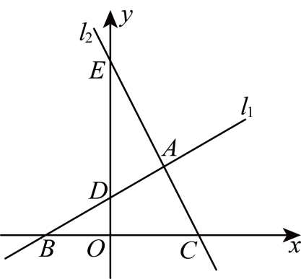
(1)求m，k，b的值；
(2)若点P在x轴上且在点C的右侧，连接$AP$，当$△ABP$的面积是$△ACP$面积的2倍时，直接写出符合条件的点P的坐标．
【答案】(1)$m=\frac{1}{3}$，$k=−2$，$b=12$
(2)$P\left(20,0\right)$
【分析】本题考查了两条直线相交问题，一次函数和几何综合，熟练掌握该知识点是关键．
（1）利用待定系数法求出m、k、b的值即可；
（2）根据直线解析式分别求出点B、C坐标，利用条件可得$BC=CP=14$，继而可得点P的坐标．
【详解】（1）解：∵函数$y=kx+b$的图象过$A\left(4,4\right)$、$C\left(6,0\right)$，
$\{\begin{aligned}4k+b=4 \\ 6k+b=0\end{aligned}$，
解得$\{\begin{aligned}k=−2 \\ b=12\end{aligned}$，
$∴k=−2$，$b=12$，
$∵$函数$y=mx+\frac{8}{3}$的图象过点$A\left(4,4\right)$，
$∴4=4m+\frac{8}{3}$，
解得$m=\frac{1}{3}$，
故$m=\frac{1}{3}$，$k=−2$，$b=12$；
（2）解：由（1）可知：$l_{1}$的解析式为$y=\frac{1}{3}x+\frac{8}{3}$，$l_{2}$的解析式为$y=−2x+12$，
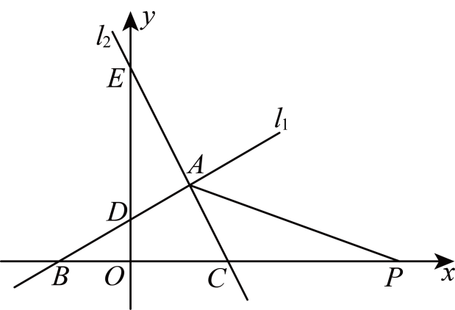
由函数$y=\frac{1}{3}x+\frac{8}{3}$可知$B\left(−8,0\right)$，由函数$y=−2x+12$可知$C\left(6,0\right)$，
$∴BC=6−\left(−8\right)=14$，
$∵△ABP$的面积是$△ACP$面积的2倍时，
$∴BC=CP=14$，
$∴P\left(20,0\right)$．
16．（24-25八年级下·吉林长春·期末）在平面直角坐标系中，点O是坐标原点,直线$y=x+b$经过点$\left(−2,0\right)$，点P在直线$y=x+b$上,横坐标为m；点M的坐标为$\left(2−m,m−1\right)$,当点P和点M的横坐标不相同时，以PM为对角线构造矩形$PQMN$，其中$PQ⊥y$轴．
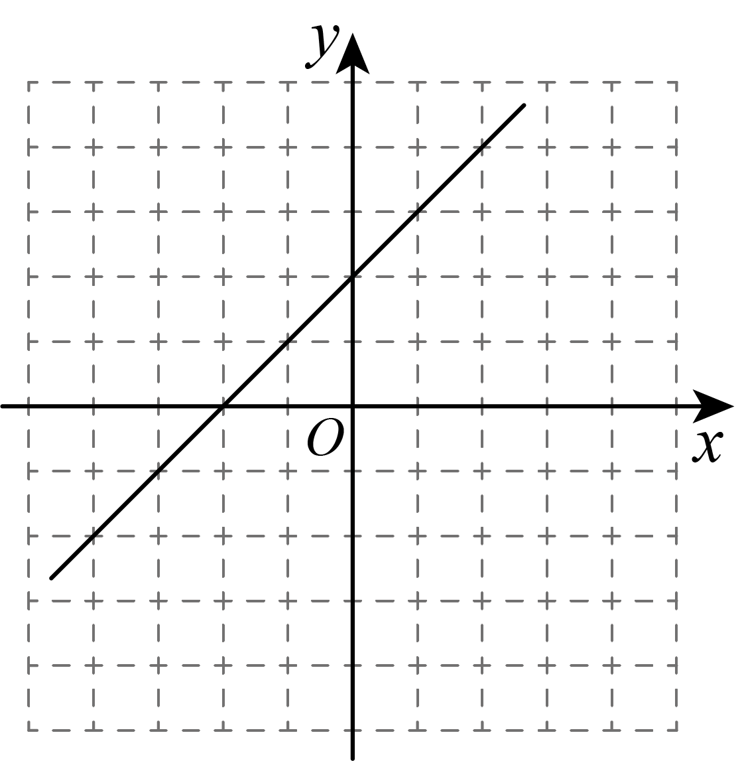
(1)求该直线的函数表达式；
(2)证明：矩形$PQMN$的边$PN$的长恒为3；
(3)当矩形$PQMN$为正方形时，求点P的坐标；
(4)当直线$y=x+b$将矩形$PQMN$的面积分成$1:3$两部分时，直接写出m的值．
【答案】(1)$y=x+2$
(2)见解析
(3)$P\left(\frac{5}{2},\frac{9}{2}\right)$或$\left(−\frac{1}{2},\frac{3}{2}\right)$
(4)4或$\frac{7}{4}$
【分析】本题考查一次函数的图象及性质，待定系数法求解函数解析式，矩形性质，正方形性质，熟练掌握一次函数的图象及性质，矩形的性质，正方形的性质是解题的关键．
（1）用待定系数法求函数的解析式即可；
（2）根据题意可得$P\left(m,m+2\right),Q\left(2−m,m+2\right),M\left(2−m,m−1\right),N\left(m,m−1\right)$，即可求得$PN=3$；
（3）根据题意可知$PN=PQ=3$，则$\left|m−2+m\right|=3$，解得$m=\frac{5}{2}$或$m=−\frac{1}{2}$，即可求P点坐标；
（4）分两种情况：当点$G$在$QM$上时，当点$G$在$MN$上时，可以得出满足条件的分别是点$G$是$QM$的中点，点$G$是$MN$的中点，代入$y=x+2$求解即可．
【详解】（1）解：将点$\left(−2,0\right)$代入$y=x+b$，
$∴−2+b=0$，
解得$b=2$，
$∴y=x+2$；
（2）证明：$∵$四边形$PQMN$是矩形，$PQ⊥y$轴，
∴$PQ∥MN∥x$轴，$PN∥QM∥y$轴，
∵$P\left(m,m+2\right),M\left(2−m,m−1\right)$，
$∴Q\left(2−m,m+2\right),N\left(m,m−1\right)$，
$∴PN=\left|m+2−m+1\right|=3$；
（3）解：$∵$矩形$PQMN$为正方形，
$∴PN=PQ=3$，
$∴\left|m−2+m\right|=3$，
解得$m=\frac{5}{2}$或$m=−\frac{1}{2}$，
$∴P\left(\frac{5}{2}，\frac{9}{2}\right)$或$\left(−\frac{1}{2}，\frac{3}{2}\right)$；
（4）解：设直线$y=x+2$与矩形$PQMN$的另一交点为点$G$，
当点$G$在$QM$上时，
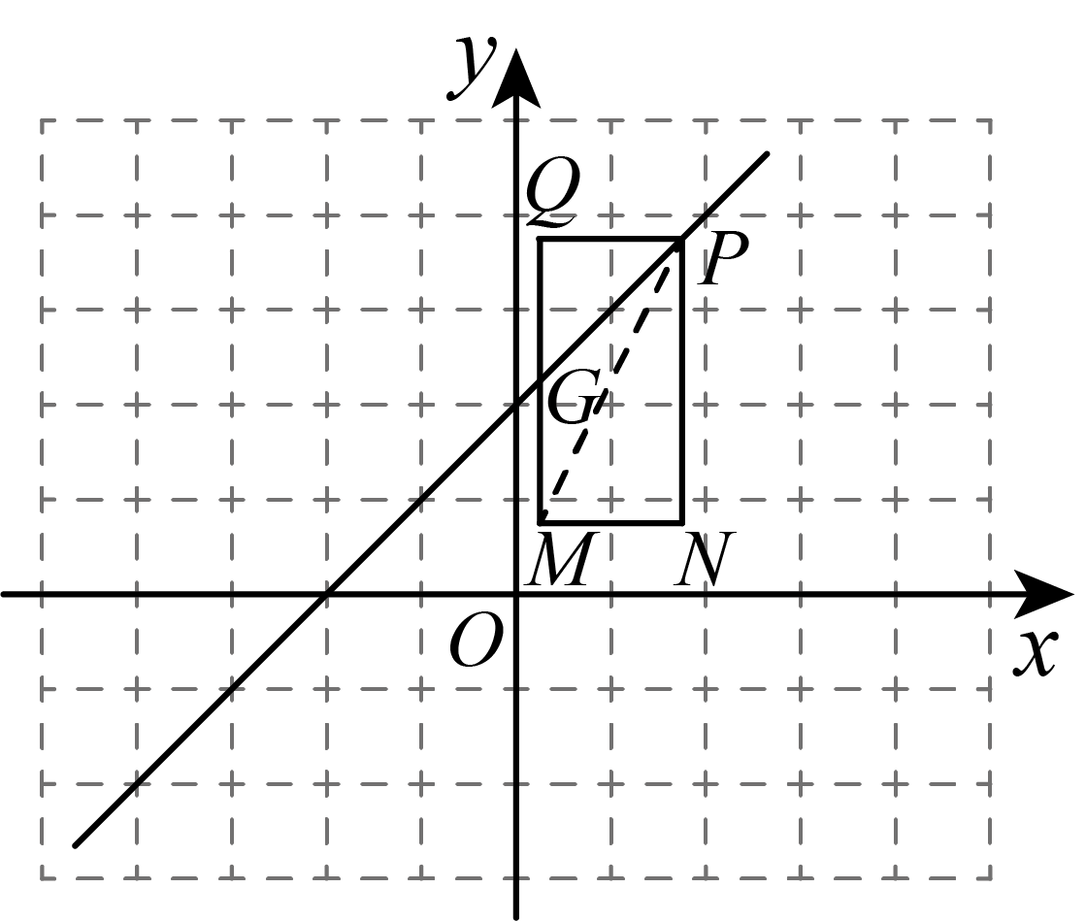
∵直线$y=x+2$将矩形$PQMN$的面积分成$1:3$两部分，
∴$S_{四边形PGMN}=3S_{△PQG}$，
∵矩形$PQMN$中，$S_{△PQM}=S_{△PMN}$，
∴$S_{四边形PGMN}=S_{△PMN}+S_{△PGM}=S_{△PQM}+S_{△PQG}=3S_{△PQG}$，
∴$S_{△PQM}=2S_{△PQG}$，
∴点$G$为$QM$中点，
∴$G\left(\frac{2−m+2−m}{2},\frac{m+2+m−1}{2}\right)$，即$G\left(2−m,m+\frac{1}{2}\right)$，
代入$y=x+2$，得$2−m+2=m+\frac{1}{2}$，
解得$m=\frac{7}{4}$；
当点$G$在$MN$上时，
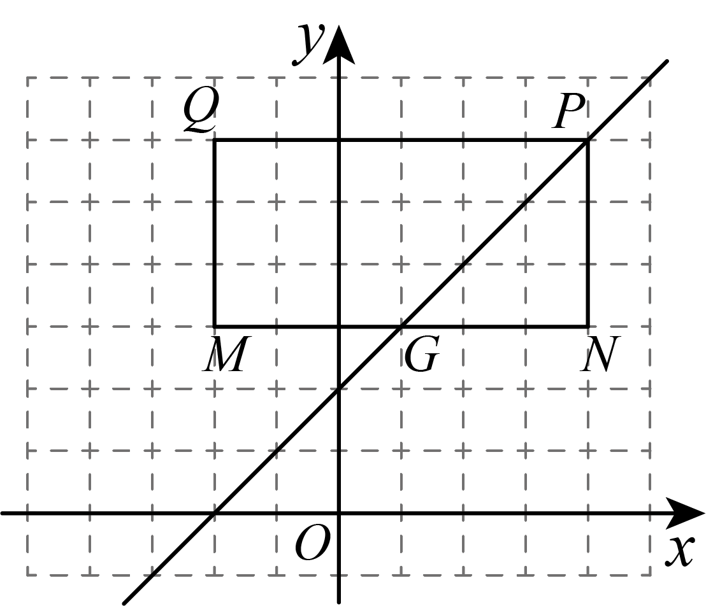
同理得点$G$为$MN$中点，
∴$G\left(\frac{2−m+m}{2},\frac{m−1+m−1}{2}\right)$，即$G\left(1,m−1\right)$，
代入$y=x+2$，得$1+2=m−1$，
解得$m=4$；
综上所述：$m=4$或$\frac{7}{4}$时，直线$y=x+2$将矩形$PQMN$的面积分成$1:3$两部分．
17．（24-25七年级上·山东淄博·阶段练习）如图，直线$AB$：$y=−2x+3$交$x$轴于点$A$，交$y$轴于点$B$，点$P$在线段$AB$上（不与点$A$，$B$重合），$OC=\frac{1}{2}$．
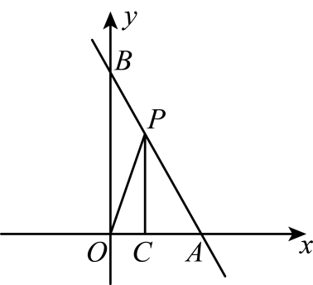
(1)求点$A$、$B$的坐标；
(2)设$△POC$的面积为$S$，点$P$的横坐标为$x$，写出$S$与$x$之间的函数关系式，并求出$x$的取值范围；
(3)当$△POC$的面积为$\frac{1}{2}$时，$P$点的坐标；
(4)$△POC$的面积能达到1吗？请说明理由．
【答案】(1)$A\left(\frac{3}{2},0\right)$，$B\left(0,3\right)$
(2)$S=−\frac{1}{2}x+\frac{3}{4}$，$0<x<\frac{3}{2}$
(3)$P\left(\frac{1}{2},2\right)$
(4)不能，理由见解析
【分析】本题考查了一次函数与几何综合，涉及直线与坐标轴的交点问题，已知函数值求自变量的值，函数关系式等知识点．
（1）分别令$x=0,y=0$，即可求解直线与坐标轴的交点；
（2）由题意得$P\left(x,−2x+3\right)$，则由$S=\frac{1}{2}OC×y_{P}$即可建立函数关系式，根据点$P$的运动范围可求解$x$取值范围；
（3）将$S=\frac{1}{2}$代入函数解析式，求出$x$，即可求解$P$的坐标；
（4）将$S=1$代入函数解析式，求出$x$，与$x$取值范围比较即可．
【详解】（1）解：对于直线$y=−2x+3$，
当$x=0,y=3$，
当$y=0$，$−2x+3=0$，
解得：$x=\frac{3}{2}$，
∴$A\left(\frac{3}{2},0\right)$，$B\left(0,3\right)$；
（2）解：由题意得$P\left(x,−2x+3\right)$，
∴$S=\frac{1}{2}OC×y_{P}=\frac{1}{2}×\frac{1}{2}×\left(−2x+3\right)=−\frac{1}{2}x+\frac{3}{4}$，
∴$S$与$x$之间的函数关系式为：$S=−\frac{1}{2}x+\frac{3}{4}$，
$x$的取值范围为：$0<x<\frac{3}{2}$；
（3）解：由题意得，当$S=\frac{1}{2}$时，$−\frac{1}{2}x+\frac{3}{4}=\frac{1}{2}$，
解得：$x=\frac{1}{2}$，
∴$P\left(\frac{1}{2},2\right)$；
（4）解：不能，理由如下：
当$S=1$时，$−\frac{1}{2}x+\frac{3}{4}=1$，
解得：$x=−\frac{1}{2}$，不在$0<x<\frac{3}{2}$范围内，
故不能．
18．（24-25八年级下·湖北黄冈·期末）如图，在平面直角坐标系中，一条直线$l$与$x$轴相交于点$A(2,0)$，与正比例函数$y=kx$（$k≠0$，且$k$为常数）的图象相交于点$P(1,1)$．
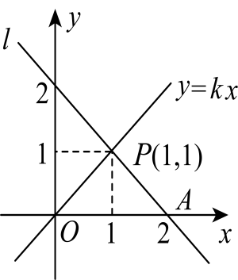
(1)求$k$的值；
(2)求$△AOP$的面积；
(3)$Q$点为y轴上一点，若$△APQ$的面积为$2$，求$Q$点的坐标．
【答案】(1)1
(2)$S_{△AOP}=1$
(3)$(0,−2)$或者$(0,6)$
【分析】本题主要考查一次函数与几何图形的综合，掌握待定系数法求解析式，几何图形面积的计算方法是关键．
（1）把点$P\left(1,1\right)$代入正比例函数解析式中计算即可；
（2）根据题意得到$OA=2,y_{P}=1$，根据几何图形的面积计算即可；
（3）根据题意，分类讨论：当点$Q$在点$B$上方；当点$Q$在线段$OB$上时；点$Q$在$x$轴下方；结合图形，面积的计算方法列式求解即可．
【详解】（1）解：把点$P\left(1,1\right)$代入正比例函数$y=kx\left(k≠0\right)$中得，$k=1$；
（2）解：∵$A\left(2,0\right),P\left(1,1\right)$，
∴$OA=2,y_{P}=1$，
∴$S_{△AOP}=\frac{1}{2}OA·y_{P}=\frac{1}{2}×2×1=1$；
（3）解：设$Q\left(0,y\right)$，
如图所示，$A\left(2,0\right),B\left(0,2\right)$，当点$Q$在点$B$上方，
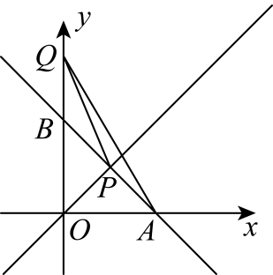
∴$S_{△APQ}=2=S_{△AOQ}−S_{△AOB}−S_{△BPQ}$，
$$2=\frac{1}{2}×2y−\frac{1}{2}×2×2−\frac{1}{2}\left(y−2\right)×1$$
$$2=y−2−\frac{y−2}{2}$$
$2=\frac{y−2}{2}$，
解得，$y=6$，
∴$Q\left(0,6\right)$；
如图所示，当点$Q$在线段$OB$上时，则$Q\left(0,y\right)\left(0<y<2\right)$，
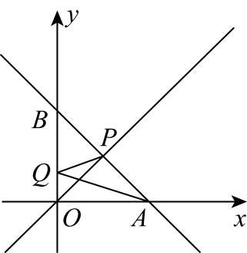
∴$S_{△APQ}=2=S_{△AOB}−S_{△AOQ}−S_{△BPQ}$，
$$2=\frac{1}{2}×2×2−\frac{1}{2}×2y−\frac{1}{2}\left(2−y\right)×1$$
$0=−y−\frac{2−y}{2}$，
解得，$y=−2<0$，不符合题意，
∴点$Q$在线段$OB$上的情况不存在；
如图所示，点$Q$在$x$轴下方，
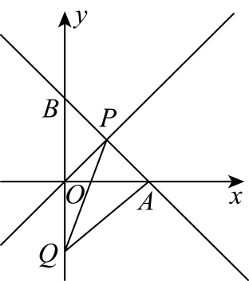
∴$S_{△APQ}=2=S_{△ABQ}−S_{△BPQ}$，
$$2=\frac{1}{2}×2\left(2−y\right)−\frac{1}{2}×1×\left(2−y\right)$$
解得，$y=−2$，
∴$Q\left(0,−2\right)$；
综上所述，$Q$点的坐标为$\left(0,−2\right)$或$\left(0,6\right)$．
19．（24-25八年级下·湖北黄冈·阶段练习）如图，在平面直角坐标系中，已知一次函数$y=−\frac{4}{3}x+4$的图象分别与$x$轴、$y$轴交于点$A$、$B$两点．
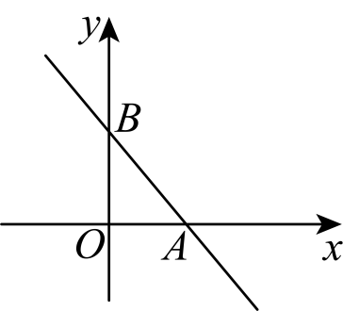
(1)求出点$A$和点$B$的坐标；
(2)点$D$在直线$AB$上（$D$不与$B$重合），当$△AOD$的面积等于$△AOB$的面积时，求出点$D$的坐标；
【答案】(1)$\left(3,0\right)$，$\left(0,4\right)$
(2)$D\left(6,−4\right)$
【分析】本题考查一次函数的图象及性质．
（1）令$x=0$，求B点坐标，令$y=0$，求A点坐标；
（2）$D\left(t,−\frac{4}{3}t+4\right)$，由题意可得$\frac{1}{2}×3×\left|−\frac{4}{3}t+4\right|=6$，求出t的值即可求D点坐标．
【详解】（1）解：在平面直角坐标系中，已知一次函数$y=−\frac{4}{3}x+4$的图象分别与x轴、y轴交于点A、B两点，
令$y=0$，则$x=3$；令$x=0$，则$y=4$，
∴$A\left(3,0\right)$，$B\left(0,4\right)$；
（2）解：设$D\left(t,−\frac{4}{3}t+4\right)$，
∴$S_{△AOD}=\frac{1}{2}×3×\left|−\frac{4}{3}t+4\right|$，$S_{△OAB}=\frac{1}{2}×3×4=6$
∵$△AOD$的面积等于$△OAB$的面积，
∴$\frac{1}{2}×3×\left|−\frac{4}{3}t+4\right|=6$，
解得$t=0$（舍）或$t=6$，
∴$D\left(6,−4\right)$．
20．（24-25八年级下·北京·期中）已知一次函数$y=−2x+b$图象经过点$A\left(−1,3\right)$：
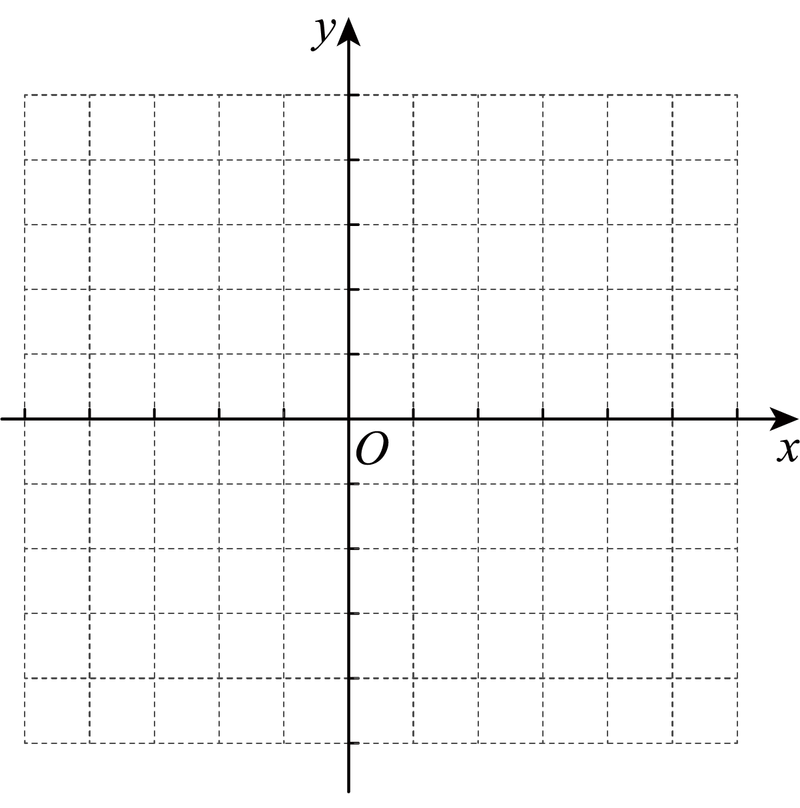
(1)求$b$的值．
(2)在给定的平面直角坐标系$xOy$中，画出该函数的图象；
(3)若点$C$是$x$轴上一点，且$△OAC$的面积是6，直接写出点$C$的坐标．
【答案】(1)$b=1$
(2)作图见解析
(3)点$C$的坐标为$\left(−4,0\right)$或$\left(4,0\right)$
【分析】本题考查一次函数综合，涉及待定系数法确定一次函数表达式、一次函数图象与性质、求一次函数图象与坐标轴交点、描点法作一次函数图象、平面直角坐标系中求三角形的面积、含绝对值的方程等知识，熟记一次函数图象与性质是解决问题的关键．
（1）由待定系数法，将$A\left(−1,3\right)$代入$y=−2x+b$求解即可得到答案；
（2）由（1）中求出的一次函数表达式，求出直线与坐标轴的交点坐标，采用描点法作出一次函数图象即可得到答案；
（3）根据题意，作出图形，数形结合表示出$△OAC$的面积，建立方程求解即可得到答案．
【详解】（1）解：$∵$一次函数$y=−2x+b$图象经过点$A\left(−1,3\right)$，
$∴$将$A\left(−1,3\right)$代入$y=−2x+b$得到$3=−2×\left(−1\right)+b$，
解得$b=1$；
（2）解：由（1）知一次函数$y=−2x+1$，
当$x=0$时，$y=1$，即一次函数图象与$y$轴交于$\left(0,1\right)$；
当$y=0$时，$x=\frac{1}{2}$，即一次函数图象与$x$轴交于$\left(\frac{1}{2},0\right)$；
由描点法作一次函数$y=−2x+1$的图象，如图所示：
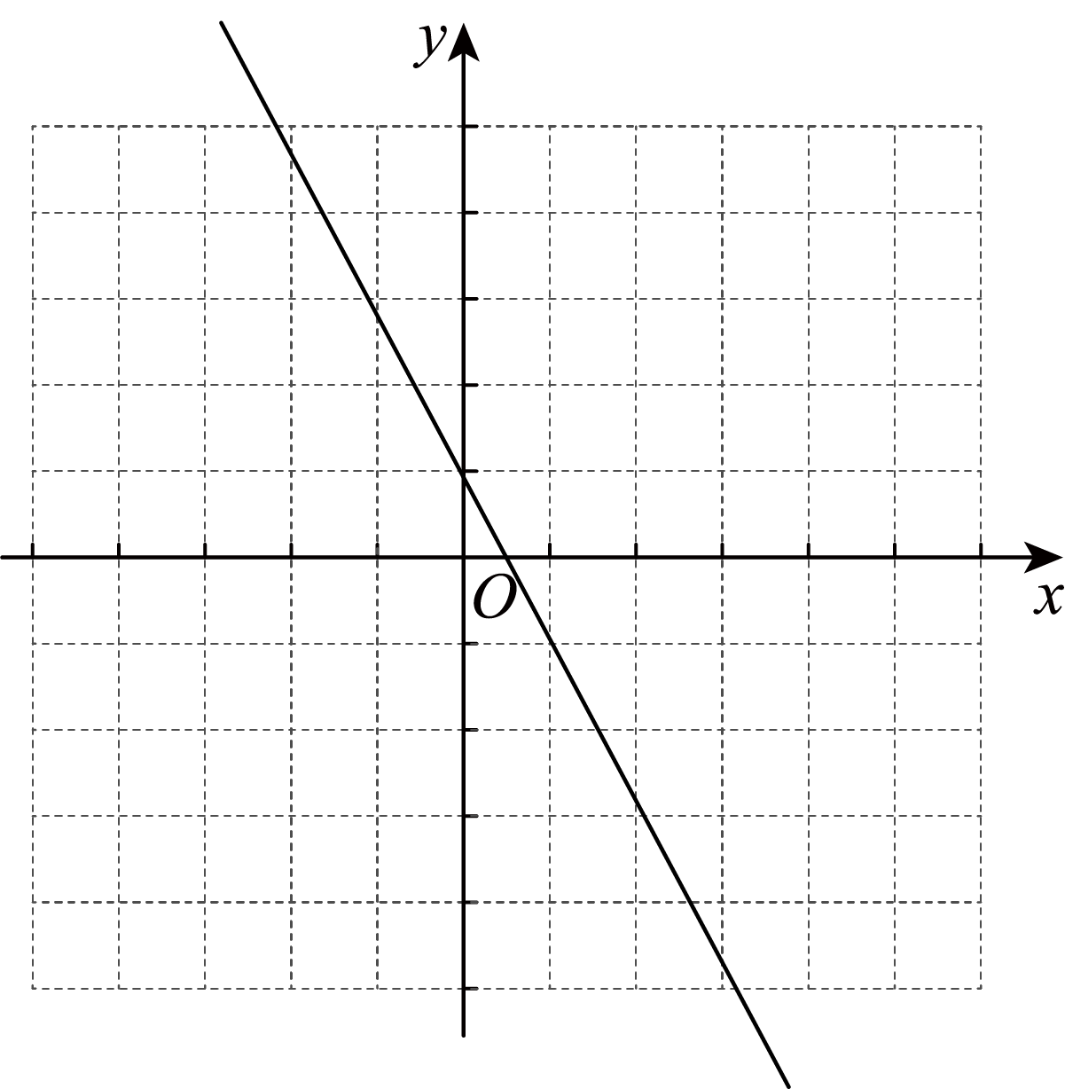
（3）解：如图所示：
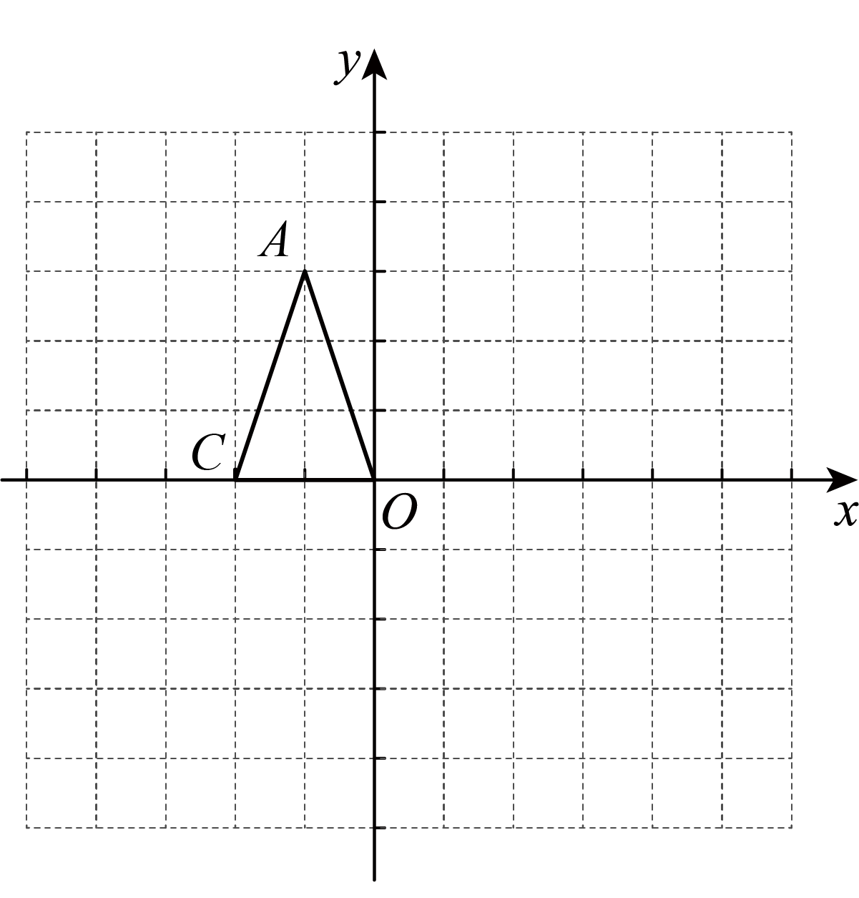
$∵$ $A\left(−1,3\right)$，点$C$是$x$轴上一点，且$△OAC$的面积是6，
设$C\left(m,0\right)$，
则$S_{△AOC}=6=\frac{1}{2}OC⋅y_{C}=\frac{1}{2}×\left|m\right|×3$，
即$\left|m\right|=4$，解得$m=−4$或$m=4$，
$∴$点$C$的坐标为$\left(−4,0\right)$或$\left(4,0\right)$．

【题型3 直线解析式与面积】
21．（24-25八年级下·湖北襄阳·期末）如图，已知直线$y_{1}=−x+2$与x轴，y轴分别交于点A和点B，另一直线$y_{2}=kx+b(k≠0)$经过点$C(1,0)$，且把$△AOB$分成两部分．
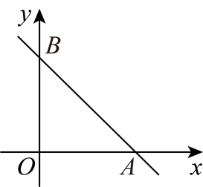
(1)若$△AOB$被分成的两部分面积相等，求k和b的值；
(2)当$0≤x≤1$时，$y_{1}>y_{2}$，直接写出k的取值范围．
【答案】(1)$−2$和2
(2)$k>0$或$−2<k<0$
【分析】（1）先确定$A\left(2,0\right),B\left(0,2\right)$，根据$△AOB$被分成的两部分面积相等，
点$C(1,0)$，判定直线一定是过点C的$△AOB$的中线所在直线，故必过点B，解答即可；
（2）利用数形结合思想，解答即可．
本题考查了待定系数法，一次函数的性质，一次函数与不等式，熟练掌握性质，待定系数法是解题的关键．
【详解】（1）解：∵直线$y_{1}=−x+2$与x轴，y轴分别交于点A和点B，
∴$A\left(2,0\right),B\left(0,2\right)$，
∵点$C(1,0)$，
$∵$ $△AOB$被分成的两部分面积相等，
∴点C是$OA$的中点，
∴直线一定是过点C的$△AOB$的中线所在直线，
∴$y_{2}=kx+b(k≠0)$也必过点B，
∴$\{\begin{aligned}b=2 \\ k+b=0\end{aligned}$，
解得$\{\begin{aligned}k=−2 \\ b=2\end{aligned}$，
故k和b的值分别为$−2$和2；
（2）解：根据题意，得$y_{2}=kx+b(k≠0)$过点$C(1,0)$，
故$k+b=0$，
解得$b=−k$，
$y_{2}=kx−k(k≠0)$，
当$k<0$时，
$∵$ $0≤x≤1$时，$y_{1}>y_{2}$，$B\left(0,2\right)$，
$∴−k<2$，
解得：$k>−2$，
$∴$ $−2<k<0$，
当$k>0$时，
$kx−k=−x+2$，
解得：$x=\frac{k+2}{k+1}$，
$∵$当$0≤x≤1$时，$y_{1}>y_{2}$，
$∴x=\frac{k+2}{k+1}>1$，
此时$k>0$，$x=\frac{k+2}{k+1}=1+\frac{1}{k+1}>1$一定成立，
$∴$ $k>0$；
综上所述：$k>0$或$−2<k<0$．
22．（24-25八年级下·湖南长沙·期末）如图，在平面直角坐标系中，一次函数图象$l_{1}:y=−x+4$与$y$轴、$x$轴分别交于点A，B，与正比例函数图象$l_{2}:y=\frac{1}{3}x$交于点$C$．
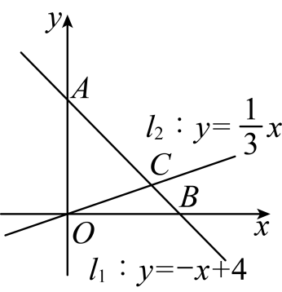
(1)求点$C$的坐标，并求$△OBC$的面积；
(2)若直线$l_{3}:y=kx+2$与$y$轴交于点$D$，与直线$l_{1}$或$l_{2}$交于点$P$，且$△ADP$的面积为$△OBC$的面积的2倍，求$k$的值．
【答案】(1)点$C$的坐标为$\left(3,1\right)$，$\text{△}OBC$的面积为2
(2)$k$的值为$−\frac{1}{2}$或$−\frac{3}{2}$或$−\frac{1}{6}$或$\frac{5}{6}$
【分析】本题考查了一次函数图象的性质，一次函数图象交点问题，求平面直角坐标系中三角形的面积等，熟练掌握相关知识点，并灵活运用是解题的关键；
（1）联立函数解析式求得点C的坐标为$(3,1)$，再求$\text{△}OBC$的面积；
（2）设点$P$的横坐标为$a$，根据$△ADP$的面积为$\text{△}OBC$的面积的2倍，解得$a=±4$，再分点$P$为直线$l_{3}$与直线$l_{1}$的交点，直线$l_{3}$与直线$l_{2}$的交点进行求解．
【详解】（1）解方程组$\{\begin{aligned}y=−x+4 \\ y=\frac{1}{3}x\end{aligned}$，解得：$\{\begin{aligned}x=3 \\ y=1\end{aligned}$，
$∴$点$C$坐标为$(3,1)$；
对于$y=−x+4$，当$y=0$时，由$0=−x+4$得：$x=4$，
$∴$点$B$坐标为$(4,0)$，$OB=4$，
$∴S_{△OBC}=\frac{1}{2}OB⋅y_{C}=\frac{1}{2}×4×1=2$；
（2）对于$y=−x+4$，当$x=0$时，$y=4$，
$∴$点A坐标为$(0,4)$．
对于$y=kx+2$，当$x=0$时，$y=2$，
$∴$点D坐标为$(0,2)$．
$∴AD=y_{A}−y_{D}=4−2=2$，
由题知$S_{△ADP}=2S_{△OBC}=4$，
设点$P$的横坐标为$a$，则$\frac{1}{2}AD⋅\left|a\right|=4$，
解得：$a=±4$．
当点$P$为直线$l_{3}$与直线$l_{1}$的交点时，
将$x=a=4$代入$y=−x+4$得：$y=0$，则$P(4,0)$，
将$P(4,0)$代入$y=kx+2$得$k=−\frac{1}{2}$；
将$x=a=−4$代入$y=−x+4$得：$y=8$，则$P(−4,8)$，
将$P(−4,8)$代入$y=kx+2$得$k=−\frac{3}{2}$；
当点$P$为直线$l_{3}$与直线$l_{2}$的交点时，
将$x=a=4$代入$y=\frac{1}{3}x$得：$y=\frac{4}{3}$，则$P\left(4,\frac{4}{3}\right)$，
将$P\left(4,\frac{4}{3}\right)$代入$y=kx+2$得$k=−\frac{1}{6}$；
将$x=a=−4$代入$y=\frac{1}{3}x$得：$y=−\frac{4}{3}$，则$P\left(−4,−\frac{4}{3}\right)$，
将$P\left(−4,−\frac{4}{3}\right)$代入$y=kx+2$得$k=\frac{5}{6}$；
综上，满足条件的$k$的值为$−\frac{1}{2}$或$−\frac{3}{2}$或$−\frac{1}{6}$或$\frac{5}{6}$．
23．如图，在平面直角坐标系中，直线$l_{1}:y=−2x+2$与x轴交于点A，直线$l_{2}:y=kx$交直线$l_{1}$于点B，若$△AOB$的面积是$\frac{3}{2}$，试求$l_{2}$的解析式；
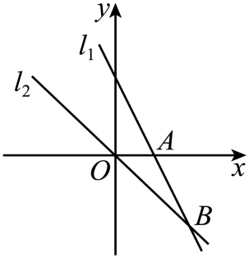
【答案】$y=−\frac{6}{5}x$
【分析】本题考查待定系数法求一次函数的解析式；
先求出点A的坐标，进而根据面积求出点B的坐标，代入直线$l_{2}$的解析式求出k值解答即可.
【详解】解：令$y=0$时，$−2x+2=0$，
解得$x=1$，
∴点A的坐标为$(1,0)$，
∴$OA=1$，
又∵$S_{△OAB}=\frac{1}{2}OA×(−y_{B})=\frac{3}{2}$，
解得$y_{B}=−3$，
将$y_{B}=−3$代入$l_{1}:y=−2x+2$得$x=\frac{5}{2}$，
∴点B的坐标为$(\frac{5}{2},−3)$，
把$(\frac{5}{2},−3)$代入$l_{2}:y=kx$得$−3=\frac{5}{2}k$，
解得$k=−\frac{6}{5}$，
∴直线$l_{2}$的解析式为$y=−\frac{6}{5}x$；
24．一次函数y=kx＋b(k≠0)的图象由直线y=3x向下平移得到，且过点A(1，2)．
(1)求一次函数的解析式；
(2)求直线y=kx＋b与x轴的交点B的坐标；
(3)设坐标原点为O，一条直线过点B，且与两条坐标轴围成的三角形的面积是$\frac{1}{2}$，这条直线与y轴交于点C，求直线AC对应的一次函数的解析式．
【答案】(1) y=3x－1；(2)($\frac{\text{1}}{\text{3}}$,0)；（3）直线AC的解析式为y=－x＋3或y=5x－3.
【详解】试题分析：（1）先根据直线平移时k的值不变得出k=3，再将点A（1，2）代入$y=3x+b，$求出b的值，即可得到一次函数的解析式；
（2）将y=0代入（1）中所求的函数解析式即可求解；
（3）先根据过点B的直线与两条坐标轴围成的三角形的面积是$\frac{1}{2},$
求出这条直线与y轴交点C的坐标，再根据待定系数法即可求出直线AC的解析式．
试题解析：(1)∵一次函数y=kx+b(k≠0)的图象由直线y=3x向下平移得到，
∴k=3，
将点A(1,2)代入y=3x+b，
得3+b=2，解得b=−1，
∴一次函数的解析式为y=3x−1；
(2)在y=3x－1中，当y=0时，$x=\frac{1}{3}，$
∴点B的坐标为$\left(\frac{1}{3},0\right).$
(3)设直线AC的解析式为y=mx＋n(其中m≠0)，则点C的坐标为(0，n)，根据题意得
$$S_{△BOC}=\frac{1}{2}×\frac{1}{3}\left|n\right|=\frac{1}{2}，$$
∴|n|=3，∴n=±3.
当n=3时，m＋n=2，解得m=－1，
∴y=－x＋3；当n=－3时，m＋n=2，
解得m=5，
∴y=5x－3.
∴直线AC的解析式为y=－x＋3或y=5x－3.
25．在平面直角坐标系中，直线l₁：y＝﹣2x+6与坐标轴交于A，B两点，直线l₂：y＝kx+2（k＞0）与坐标轴交于点C，D，直线l₁，l₂与相交于点E．
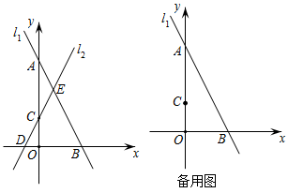
（1）当k＝2时，求两条直线与x轴围成的△BDE的面积；
（2）点P（a，b）在直线l₂：y＝kx+2（k＞0）上，且点P在第二象限．当四边形OBEC的面积为$\frac{23}{3}$时．
①求k的值；
②若m＝a+b，求m的取值范围．
【答案】（1）△BDE的面积＝8；（2）①k＝4；②﹣$\frac{1}{2}$＜m＜2．
【分析】（1）由直线l₁的解析式可得点A、点B的坐标，当k＝2时，由直线l₂的解析式可得点C、点D坐标，联立直线l₁与直线l₂的解析式可得点E坐标，根据三角形面积公式求解即可；
（2）①连接OE．设E（n，﹣2n+6），由S_{四边形}OBEC＝S△EOC+S△EOB可求得n的值，求出点E坐标，把点E代入y＝kx+2中求出k值即可；②由直线y＝4x+2的表达式可确定点D坐标，根据点P（a，b）在直线y＝4x+2上，且点P在第二象限可得$b=4a+2$及$a$的取值范围，由m＝a+b可确定m的取值范围.
【详解】解：（1）∵直线l₁：y＝﹣2x+6与坐标轴交于A，B两点，
∴当y＝0时，得x＝3，当x＝0时，y＝6；
∴A（0，6）B（3，0）；
当k＝2时，直线l₂：y＝2x+2（k≠0），
∴C（0，2），D（﹣1，0）
解$\{\begin{aligned}y=−2x+6 \\ y=2x+2\end{aligned}$得$\{\begin{aligned}x=1 \\ y=4\end{aligned}$，
∴E（1，4），
$∴BD=4$，点E到x轴的距离为4，
∴△BDE的面积＝$\frac{1}{2}$×4×4＝8．
（2）①连接OE．设E（n，﹣2n+6），
∵S_{四边形}OBEC＝S△EOC+S△EOB，
∴$\frac{1}{2}$×2×n+$\frac{1}{2}$×3×（﹣2n+6）＝$\frac{23}{3}$，
解得n＝$\frac{2}{3}$，
∴E（$\frac{2}{3}$，$\frac{14}{3}$），
把点E代入y＝kx+2中，$\frac{14}{3}$＝$\frac{2}{3}$k+2，
解得k＝4．
②∵直线y＝4x+2交x轴于D，
∴D（﹣$\frac{1}{2}$，0），
∵P（a，b）在第二象限，即在线段CD上，
∴﹣$\frac{1}{2}$＜a＜0，
∵点P（a，b）在直线y＝kx+2上
∴b＝4a+2，
∴m＝a+b＝5a+2，
$∵−\frac{1}{2}<5a+2<2$
∴﹣$\frac{1}{2}$＜m＜2．
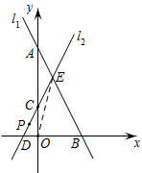
【点睛】本题考查了一次函数与几何图形的综合，涉及了一次函数与坐标轴的交点、解析式，两条直线的交点及围成的三角形的面积，灵活的将函数图像与解析式相结合是解题的关键.
26．如图，在直角坐标系中，直线y=kx+4与x轴正半轴交于一点A，与y轴交于点B，已知△OAB的面积为10，
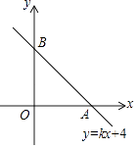
（1）求这条直线的解析式；
（2）若将这条直线沿x轴翻折，求翻折后得到的直线的解析式．
【答案】（1）直线解析式为y=-$\frac{4}{5}$x+4（2）y=$\frac{4}{5}$x﹣4
【分析】（1）先用k表示出点A的坐标，再根据△OAB的面积为10，即可求k；
（2）根据关于x轴对称的点的特征求解．
【详解】（1）解：当y=0时，kx+4=0，解得x=﹣$\frac{4}{\text{k}}$，则A（﹣$\frac{4}{\text{k}}$，0）
当x=0时，y=kx+4=4，则B（0，4），
因为△OAB的面积为10，
所以$\frac{1}{2}$×（﹣$\frac{4}{\text{k}}$）×4=10，
解得k=﹣$\frac{4}{5}$，
所以直线解析式为y=﹣$\frac{4}{5}$x+4.
（2）解：因为关于x轴对称的点的横坐标不变，纵坐标互为相反数，
所以将直线y=﹣$\frac{4}{5}$x+4沿x轴翻折，翻折后得到的直线的解析式为﹣y=﹣$\frac{4}{5}$x+4，
即y=$\frac{4}{5}$x-4．
【点睛】本题考查了一次函数图象与几何变换，待定系数法求一次函数解析式，掌握待定系数法是解题的关键．
27．如图，正比例函数y＝kx的图象经过点A，点A在第二象限．过点A作AH⊥x轴，垂足为H．已知点A的横坐标为﹣3，且△AOH的面积为4.5．
（1）求该正比例函数的解析式．
（2）将正比例函数y＝kx向下平移，使其恰好经过点H，求平移后的函数解析式．
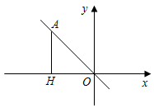
【答案】（1）y＝﹣x；（2）y＝﹣x﹣3．
【分析】（1）根据点A的横坐标和△AOH的面积，即可求出A点纵坐标，然后将A点坐标代入解析式中即可求出正比例函数的解析式；
（2）根据平移规律即可求出平移后的函数解析式
【详解】（1）∵点A的横坐标为﹣3，且△AOH的面积为4.5
∴AH=4.5×2÷OH=9÷3=3
∴点A的纵坐标为3，点A的坐标为（﹣3，3），
∵正比例函数y＝kx经过点A，
∴﹣3k＝3解得k＝﹣1
∴正比例函数的解析式是y＝﹣x；
（2）∵AH＝3，
∴将正比例函数y＝﹣x向下平移3个单位后经过点H，
∴平移后的函数解析式为y＝﹣x﹣3．
【点睛】此题考查的是用待定系数法和平移法求函数解析式，掌握待定系数法求函数解析式和平移规律求函数解析式是解决此题的关键.
28．在平面直角坐标系中，直线$l_{1}:y=k_{1}x\left(k_{1}≠0\right)$和直线$l_{2}:y=k_{2}\left(x+n\right)+4(k_{2}≠0)$都经过点$A\left(−2,4\right)$．
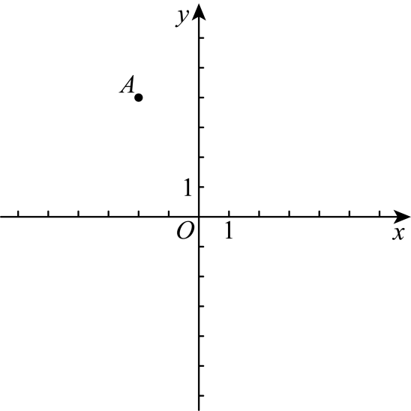
(1)求直线$l_{1}$的解析式和n的值；
(2)若直线$l_{1}$，$l_{2}$与y轴所围成的三角形面积为5，求$k_{2}$的值；
(3)将直线$l_{1}$向下平移6个单位，直线$l_{2}$向右平移4个单位，若平移后的两条直线交点在第三象限，求$k_{2}$的取值范围．
【答案】(1)$y=−2x$，$n=2$
(2)$k_{2}=\frac{1}{2}$或$k_{2}=−\frac{9}{2}$
(3)$\frac{4}{5}<k_{2}<5$
【分析】本题考查一次函数图象与几何变换，熟知待定系数法及巧妙利用数形结合的思想是解题的关键．
（1）分别将点$A$坐标代入直线$l_{1}$和直线$l_{2}$的函数解析式即可解决问题．
（2）根据直线$l_{1}$，$l_{2}$与$y$轴所围成的三角形面积为5，求出$l_{2}$与$y$轴的交点坐标即可解决问题．
（3）先表示出平移后的两条直线的函数解析式，根据此交点在第三象限，确定k的最大值和最小值，即可解决问题．
【详解】（1）解：将$A$点坐标代入直线$l_{1}$的函数解析式得，
$−2k_{1}=4$，
解得$k_{1}=−2$，
所以直线$l_{1}$的解析式为$y=−2x$．
将点$A$坐标代入直线$l_{2}$的函数解析式得，
$k_{2}(−2+n)+4=4$，
则$k_{2}(n−2)=0$．
因为$k_{2}≠0$，
所以$n−2=0$，
解得$n=2$．
（2）令直线$l_{2}$与$y$轴的交点为$M$，如图所示，
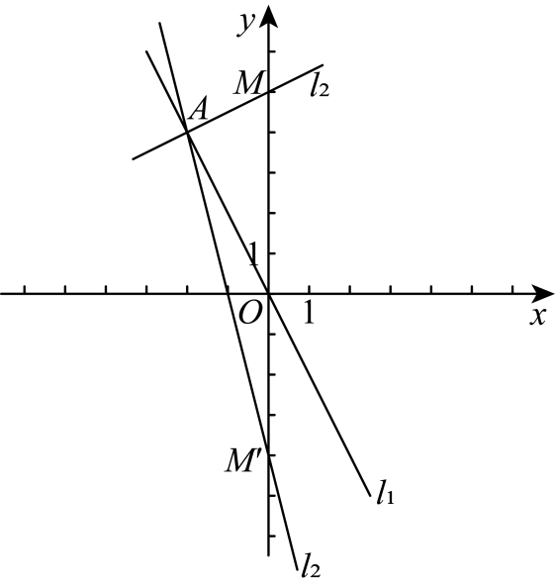
因为直线$l_{1}$，$l_{2}$与$y$轴所围成的三角形面积为5，
所以$\frac{1}{2}OM×2=5$，
则$OM=5$，
所以点$M$的坐标为$(0,5)$或$(0,−5)$．
当点$M$坐标为$(0,5)$时，
$(0+2)k_{2}+4=5$，
解得$k_{2}=\frac{1}{2}$；
当点$M$坐标为$(0,−5)$时，
$(0+2)k_{2}+4=−5$，
解得$k_{2}=−\frac{9}{2}$；
综上所述，$k_{2}$的值为$\frac{1}{2}或−\frac{9}{2}$．
（3）直线$l_{1}$向下平移6个单位所得到的直线解析式为：$y=−2x−6$
直线$l_{2}$向右平移4个单位所得到的直线解析式为：$y=k_{2}\left(x−2\right)+4$
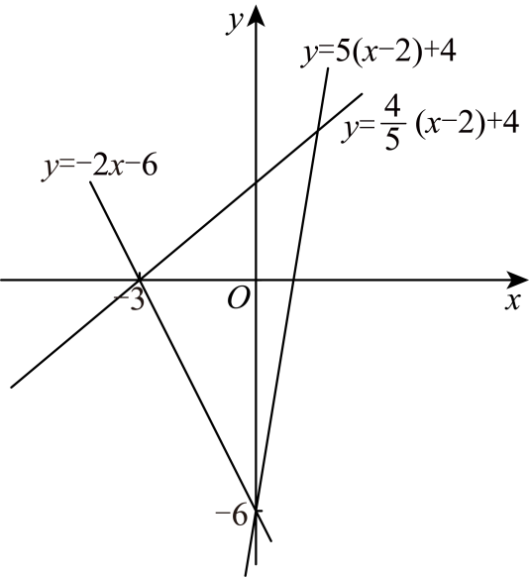
$∴$直线$y=−2x−6$与x，y轴交点坐标为$\left(−3,0\right)$，$\left(0,−6\right)$，
直线$y=k_{2}\left(x−2\right)+4$过定点$\left(2,4\right)$
$∴$当直线$y=k_{2}\left(x−2\right)+4$与x轴交于点$\left(−3,0\right)$时，
得$k_{2}\left(x−2\right)+4=0$，即$k_{2}\left(−3−2\right)+4=0$
解得$k_{2}=\frac{4}{5}$
当直线$y=k_{2}\left(x−2\right)+4$与y轴交于点$\left(0,−6\right)$时，
得$k_{2}\left(x−2\right)+4=−6$，即$k_{2}\left(0−2\right)+4=−6$
解得$k_{2}=5$
$∵$直线$l_{1}$、$l_{2}$平移后的两直线交点在第三象限
$∴$由下图可得，$k_{2}$的取值范围为$\frac{4}{5}<k_{2}<5$
29．已知直线$y=kx+b\left(k≠0\right)$经过点$\left(\frac{5}{2},0\right)$，且与坐标轴围成的三角形的面积为$\frac{25}{4}$，求此直线的函数表达式．
【答案】直线的函数表达式为$y=−2x+5$或$y=2x−5$．
【分析】先求得直线与y轴的交点坐标为$\left(0,b\right)$，然后根据三角形面积公式求出b的值为5或－5，当b=5时，把（0,5）和$\left(\frac{5}{2},0\right)$代入解析式，求出k、b的值；类似的再求出b=－5时的k、b的值，最后写出答案即可.
【详解】解：当$x=0$时，$y=b$，
则直线与y轴的交点坐标为$\left(0,b\right)$，
根据题意，得$\frac{1}{2}×\frac{5}{2}×\left|b\right|=\frac{25}{4}$，解得$b=5$或$−5$．
当$b=5$时，$y=kx+5$，把$\left(\frac{5}{2},0\right)$代入，得$\frac{5}{2}k+5=0$，
解得$k=−2$；
当$b=−5$时，$y=kx−5$，把$\left(\frac{5}{2},0\right)$代入，得$\frac{5}{2}k−5=0$，
解得$k=2$．
所以此直线的函数表达式为$y=−2x+5$或$y=2x−5$．
【点睛】本题考查了待定系数法求一次函数解析式. 用待定系数法求一次函数解析式的一般步骤是，先设出$y=kx+b$，再将自变量x的值及其对应的函数值y代入所设的解析式，得到关于待定系数的方程或方程组，然后解方程或方程组，求出待定系数的值，进而写出函数解析式.
30．在平面直角坐标系中，已知直线AB：y＝kx+b（k，b为常数，且k≠0）分别与x轴、y轴的正半轴相交于A，B两点．
（1）若A，B两点的坐标分别为A（2，0），B（0，4）时，求k，b的值；
（2）若直线CD平行于（1）中的直线AB，且分别与x，y的正半轴相交于点C，D，已知四边形ACDB的面积为12，求直线CD的函数表达式；
（3）已知P是线段AB上任意一点（不包括端点），过点P分别作两坐标轴的垂线与两坐标轴围成的长方形的周长为8，求直线AB的函数表达式．
【答案】（1）$\{\begin{aligned}k=−2 \\ b=4\end{aligned}$；（2）$y=−2x+8$；（3）$y=−x+4$
【分析】（1）将$A\left(2,0\right),B\left(0,4\right)$代入$y=kx+b$中得到$\{\begin{aligned}2k+b=0 \\ b=4\end{aligned}$，求解即可；
（2）由两直线平行知$k_{CD}=k_{AB}$，直线CD的函数表达式为：$y=−2x+m$，求出$C,D$两点的坐标，然后由$S_{四边形ACDB}=S_{△OCD}−S_{△OAB}$，列式计算求得m的值，即可求得CD的函数表达式；
（3）设$P\left(x,y\right)$,由点P分别作两坐标轴的垂线与两坐标轴围成的长方形的周长为8，列式计算求得$x+y=4$，由此即可知道直线AB的函数表达式．
【详解】解：（1）∵直线AB分别与x轴、y轴的正半轴相交于A，B两点
∴将$A\left(2,0\right),B\left(0,4\right)$代入$y=kx+b$中得：$\{\begin{aligned}2k+b=0 \\ b=4\end{aligned}$
解得：$\{\begin{aligned}k=−2 \\ b=4\end{aligned}$
（2）由题意，作图如下：
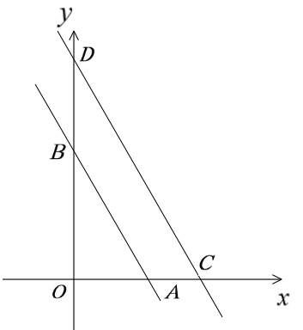
由第一问知，直线AB的函数表达式为：$y=−2x+4$
∵直线CD平行于直线AB
∴$k_{CD}=k_{AB}=−2$
设直线CD的函数表达式为：$y=−2x+m$
∵直线CD分别与x，y的正半轴相交于点C，D
∴当$x=0$时，$y=m$，即$D\left(0,m\right)$；
当$y=0$时，$x=\frac{1}{2}m$，即$C\left(\frac{1}{2}m,0\right)$
此时，$m>0$
∵四边形ACDB的面积为12且$S_{四边形ACDB}=S_{△OCD}−S_{△OAB}$
∴$S_{△OCD}−S_{△OAB}=12$
∴$\frac{1}{2}OC·OD−\frac{1}{2}OA·OB=12$
∵$A\left(2,0\right),B\left(0,4\right)$，$C\left(\frac{1}{2}m,0\right)$，$D\left(0,m\right)$，且$m>0$
∴$OA=2,OB=4,OC=\frac{1}{2}m，OD=m$
∴$\frac{1}{2}×\frac{1}{2}m×m−\frac{1}{2}×2×4=12$
$$m^{2}=64$$
解得：$m=±8$
∵$m>0$
∴$m\text{=}8$
∴设直线CD的函数表达式为：$y=−2x+8$
（3）过点P作PE⊥x轴于点E，PF⊥x轴与点F，如下图：
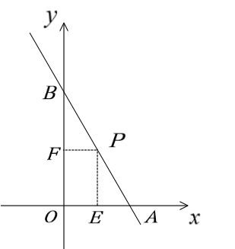
设点$P(x,y)$
∵点P在第一象限
∴$x>0,y>0$
∴$OA=x,OB=y$
又∵长方形$OEPF$的周长为8
∴$2(x+y)=8$
∴$x+y=4$
则：$y=−x+4$
∵点P在直线AB上
∴直线AB的函数表达式为：$y=−x+4$
【点睛】本题考查待定系数法求一次函数的$k,b$，求一次函数的解析式，以及一次函数的几何应用等知识点，熟练应用数形结合思想解题是此类题的重点．

【题型4 平分面积】
31．（24-25八年级下·安徽合肥·期末）如图，正比例函数$y_{1}=−\frac{1}{3}x$与一次函数$y_{2}=kx+b$（k，b是常数且$k≠0$）交于点C，一次函数$y_{2}$与x，y轴分别交于点A与点B，已知$OA=OB=4$．
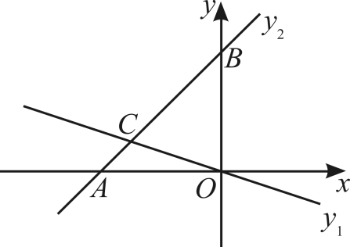
(1)求点C的坐标；
(2)已知过点C的直线将$△BOC$的面积平分，求该直线的解析式．
【答案】(1)C的坐标为$\left(−3,1\right)$
(2)$y=\frac{1}{3}x+2$
【分析】本题考查一次函数的综合应用，正确的求出函数解析式，是解题的关键：
（1）求出$A,B$的坐标，进而求出$y_{2}$的解析式，联立两个解析式，求出$C$点坐标即可；
（2）根据三角形的中线平分面积，得到过点$C$的直线经过$OB$的中点，待定系数法求出函数解析式即可．
【详解】（1）解：∵$OA=OB=4$，
∴$A\left(−4,0\right),B\left(0,4\right)$，
∴$\{\begin{aligned}−4k+b=0 \\ b=4\end{aligned}$，解得：$\{\begin{aligned}k=1 \\ b=4\end{aligned}$，
∴$y_{2}=x+4$，
联立$\{\begin{aligned}y_{1}=−\frac{1}{3}x \\ y_{2}=x+4\end{aligned}$，解得：$\{\begin{aligned}x=−3 \\ y=1\end{aligned}$，
∴C的坐标为$\left(−3,1\right)$；
（2）设该直线过点C且与y轴交于点D，
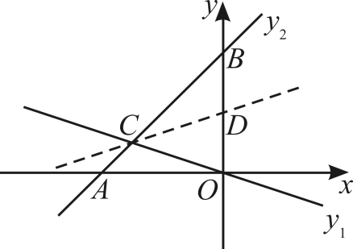
由题意可知$CD$是$△BOC$的中线，
由条件可知点D的坐标为$\left(0,2\right)$．
设直线$CD$的表达式为$y=mx+n$，代入点C，D的坐标，
得$\{\begin{aligned}1=−3m+n \\ n=2\end{aligned}$，
解得$\{\begin{aligned}m=\frac{1}{3} \\ n=2\end{aligned}$，
∴该直线的解析式为$y=\frac{1}{3}x+2$．
32．（24-25八年级上·安徽淮北·期末）如图，直线$l_{1}$：$y=x+5$交x轴，y轴于A，B两点，直线$l_{2}$：$y=−\frac{1}{2}x−1$交x轴，y轴于C，D两点，直线$l_{1}$，$l_{2}$相交于点E．
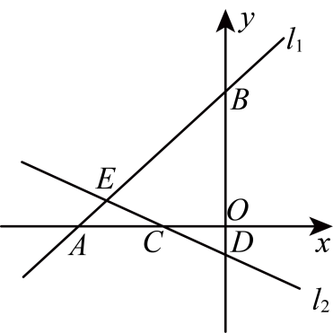
(1)点E的坐标为________；
(2)直线$l_{1}$，$l_{2}$与x轴围成的三角形面积为________；
(3)过点E的直线把$△BDE$面积两等分，求这条直线的表达式．
【答案】(1)$\left(−4,1\right)$
(2)$1.5$
(3)$y=\frac{1}{4}x+2$
【分析】（1）根据一次函数图象的交点坐标与二元一次方程组解的关系即可求得；
（2）分别求出$A,C$两点的坐标，然后根据坐标求出长度，代入面积公式即可求得；
（3）根据三角形中线的性质，找到$B,D$两点的中点，待定系数法求出表达式即可；
【详解】（1）解：∵直线$l_{1}$：$y=x+5$和直线$l_{2}$：$y=−\frac{1}{2}x−1$相交于点$E$．
∴$E$点坐标为$\{\begin{aligned}y=x+5 \\ y=−\frac{1}{2}x−1\end{aligned}$的解，
解得：$\{\begin{aligned}x=−4 \\ y=1\end{aligned}$．
∴$E\left(−4,1\right)$．
（2）解：把$y=0$代入$y=x+5$，$y=−\frac{1}{2}x−1$得：$x=−5$和$x=−2$，
∴$A\left(−5,0\right)，C\left(−2,0\right)$，
∵$E\left(−4,1\right)$，
∴直线$l_{1}$，$l_{2}$与$x$轴围成的三角形面积为：$S_{△ACE}=\left(−2+5\right)×1÷2=1.5$.
（3）解：把$x=0$分别代入$y=x+5$，$y=−\frac{1}{2}x−1$得：
$y=5$和$y=−1$，
∴$B\left(0,5\right)，D\left(0,−1\right)$，
∴$BD$的中点为$\left(0,2\right)$，
∵过点E的直线把$△BDE$面积两等分，
∴这条直线过E点以及$BD$的中点，
设过E点且把$△EBD$面积两等分的直线$EM$的解析式为$y=kx+b,$
把点$\left(−4,1\right)，\left(0,2\right)$代入得:$\{\begin{aligned}−4k+b=1 \\ b=2\end{aligned}$，
解得：$\{\begin{aligned}k=\frac{1}{4} \\ b=2\end{aligned}$，
∴这条直线的解析式为$y=\frac{1}{4}x+2$.
【点睛】本题考查了一次函数图象的交点坐标与二元一次方程组解的关系、图象与坐标轴围成面积、三角形的中线、待定系数法求函数表达式等知识点，一次函数知识点的熟练运用是解题关键.
33．（24-25八年级下·山西长治·期中）如图，直线$y=−\frac{3}{4}x+3$分别交$x$轴、$y$轴于点$A$，$B$．
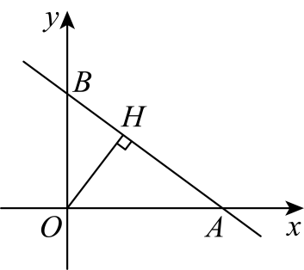
(1)求点$A$，$B$的坐标．
(2)过点$O$作$OH⊥AB$于点$H$，求$OH$的长．
(3)过$△AOB$的任意一个顶点总能画出一条直线，把$△AOB$分成面积相等的两部分，请你直接写出这样的直线对应的函数表达式．
【答案】(1)$A\left(4,0\right)$，$B\left(0,3\right)$
(2)$OH=\frac{12}{5}$
(3)$y=\frac{3}{4}x$，$y=−\frac{3}{8}x+\frac{3}{2}$，$y=−\frac{3}{2}x+3$
【分析】本题考查了一次函数图象上点的坐标特征、待定系数法求一次函数解析式，熟练掌握以上知识点是关键．
（1）分别令$x=0$，$y=0$求出对应的$y$、$x$值即可得到点$A$、$B$的坐标；
（2）利用$OA⋅OB=AB⋅OH$代入数据求出$OH$值即可；
（3）根据三角形中线均分面积求出三条中线所在直线的解析式即可．
【详解】（1）解：在直线$y=−\frac{3}{4}x+3$中，当$x=0$时，$y=3$；当$y=0$时，$x=4$，
$∴A(4,0)$，$B(0,3)$；
（2）解：由（1）可知$OA=4$，$OB=3$，
$∴AB=\sqrt{3^{2}+4^{2}}=5$，
$∵OH⊥AB$，
$∴OA⋅OB=AB⋅OH$，
$∴OH=\frac{OA⋅OB}{AB}=\frac{4×3}{5}=\frac{12}{5}$；
（3）解：$∵A(4,0)$，$B(0,3)$；
$∴$线段$AB$的中点坐标$\left(2,\frac{3}{2}\right)$，
设过点$O$的三角形中线解析式为$y=kx$，代入坐标$\left(2,\frac{3}{2}\right)$得：$\frac{3}{2}=2k$，
解得：$k=\frac{3}{4}$，
$∴$过点$O$的中线解析式为$y=\frac{3}{4}x$；
由条件可知线段$OB$的中点坐标为$(0,\frac{3}{2})$，设过点$A$的中线所在直线的解析式为$y=mx+n$，
代入坐标$(0,\frac{3}{2})$和$(4,0)$得：$\{\begin{aligned}n=\frac{3}{2} \\ 4m+n=0\end{aligned}$，
解得$\{\begin{aligned}m=−\frac{3}{8} \\ n=\frac{3}{2}\end{aligned}$，
$∴$过点$A$的中线所在直线的解析式为$y=−\frac{3}{8}x+\frac{3}{2}$；
由条件可知线段$OA$的中点坐标为$(2,0)$，设过点$B$的中线所在直线的解析式为$y=px+q$，
代入坐标$(0,3)$和$(2,0)$得：$\{\begin{aligned}q=3 \\ 2p+q=0\end{aligned}$，
解得$\{\begin{aligned}p=−\frac{3}{2} \\ q=3\end{aligned}$，
$∴$过点$B$的中线所在直线的解析式为$y=−\frac{3}{2}x+3$．
综上分析可知三条均分三角形面积的直线解析式为：$y=\frac{3}{4}x$，$y=−\frac{3}{8}x+\frac{3}{2}$；$y=−\frac{3}{2}x+3$．
34．（24-25八年级下·上海·阶段练习）已知一条直线经过点$A\left(0,4\right)$，点$B\left(2,0\right)$，将这条直线向左平移与$x$轴负半轴、$y$轴负半轴分别交于点$C$、点$D$，使$DB=DC$．
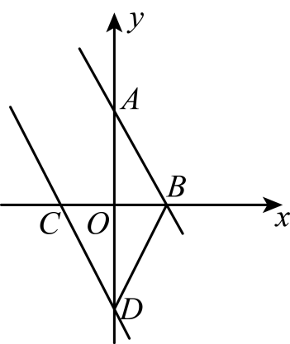
(1)求以直线$CD$为图象的解析式；
(2)过$△AOB$顶点的直线$l$将$△AOB$的面积平分，请直接写出直线$l$的解析式．
【答案】(1)直线$CD$为图象的解析式$y=−2x−4$；
(2)直线$l$的解析式为$y=−4x+4$或$y=−x+2$或$y=2x$．
【分析】（$1$）利用待定系数法求直线$AB$解析式为$y=−2x+4$，再通过等腰三角形的性质求出点$C\left(−2,0\right)$，又$AB$这条直线向左平移与$x$轴负半轴、$y$轴负半轴分别交于点$C$、点$D$，则设直线$CD$为图象的解析式为$y=−2x+n$，然后把点$C\left(−2,0\right)$代入即可求解；
（$2$）设$OB$中点为$E$，$OA$中点为$F$，$AB$中点为$G$，分别求出$E\left(1,0\right)$，$F\left(0,2\right)$，$G\left(1,2\right)$，然后利用待定系数法求解析式即可；
本题考查了待定系数法求解析式，一次函数平移，等腰三角形的性质，三角形中线的性质，掌握知识点的应用是解题的关键．
【详解】（1）解：设直线$AB$解析式为$y=kx+b$，且过点$A\left(0,4\right)$，点$B\left(2,0\right)$，
∴$\{\begin{aligned}2k+b=0 \\ b=4\end{aligned}$，解得：$\{\begin{aligned}k=−2 \\ b=4\end{aligned}$，
∴直线$AB$解析式为$y=−2x+4$，
∵$DB=DC$ $OD⊥BC$，
∴$OB=OC$，
∵点$B\left(2,0\right)$，
∴点$C\left(−2,0\right)$，
∵将$AB$这条直线向左平移与$x$轴负半轴、$y$轴负半轴分别交于点$C$、点$D$，
设直线$CD$为图象的解析式为$y=−2x+n$，
∴$0=−2×\left(−2\right)+n$，解得：$n=−4$，
∴直线$CD$为图象的解析式$y=−2x−4$；
（2）解：如图，设$OB$中点为$E$，$OA$中点为$F$，$AB$中点为$G$，
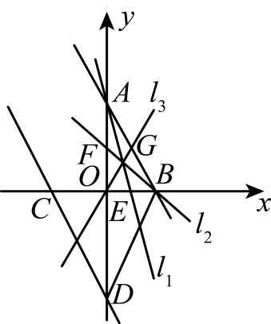
∴$S_{△OAE}=S_{△BAE}$，$S_{△OBF}=S_{△ABF}$，$S_{△OAG}=S_{△OBG}$，
∵点$A\left(0,4\right)$，点$B\left(2,0\right)$，点$O\left(0,0\right)$，
∴$E\left(1,0\right)$，$F\left(0,2\right)$，$G\left(1,2\right)$，
∴设直线$AE$即直线$l_{1}$解析式为$y=k_{1}x+b_{1}$，
∴$\{\begin{aligned}k_{1}+b_{1}=0 \\ b_{1}=4\end{aligned}$，解得：$\{\begin{aligned}k_{1}=−4 \\ b_{1}=4\end{aligned}$，
∴直线$l_{1}$解析式为$y=−4x+4$，
同理：直线$l_{2}$解析式为$y=−x+2$，直线$l_{3}$解析式为$y=2x$，
综上可知：直线$l$的解析式为$y=−4x+4$或$y=−x+2$或$y=2x$．
35．（24-25八年级上·江苏无锡·期末）如图，在平面直角坐标系中，一次函数$y=\frac{1}{2}x+6$的图像$l_{1}$分别与$x$轴，$y$轴交于$A$，$B$两点，正比例函数$y=kx$的图像$l_{2}$与$l_{1}$交于点$C$．
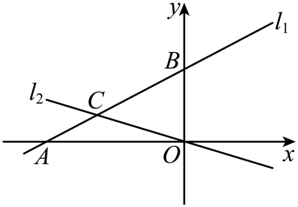
(1)当$OC$平分$△AOB$的面积时，求此时这个正比例函数的表达式；
(2)当$△AOC$的面积为$△BOC$的面积的2倍时，求此时这个正比例函数的表达式．
【答案】(1)$y=−\frac{1}{2}x$
(2)$y=−x$
【分析】本题主要考查两直线相交或平行问题，待定系数法求函数解析式．
（1）先根据一次函数的性质求得A，B两点的坐标，然后由$OC$平分$△AOB$的面积得$BC=AC$，进而可得点C的坐标，再由待定系数法求函数解析式即可；
（2）先由$△AOC$的面积为$△BOC$的面积的2倍得$S_{△AOC}=\frac{2}{3}S_{△AOB}=\frac{2}{3}×36=24$，$S_{△BOC}=\frac{1}{3}S_{△AOB}=\frac{1}{3}×36=12$，进而得$C\left(−4,4\right)$，再由待定系数法求函数解析式即可．
【详解】（1）解：∵一次函数$y=\frac{1}{2}x+6$的图像$l_{1}$分别与$x$轴、$y$轴交于A，B两点，
∴令$x=0$，则$y=6$，
令$y=0$，则$x=−12$，
∴$B\left(0,6\right)$，$A\left(−12,0\right)$，
当$OC$平分$△AOB$的面积时，则$BC=AC$，即点$C$为线段$AB$的中点，
∴$C\left(−6,3\right)$，
将$C\left(−6,3\right)$代入$y=kx$得，$−6k=3$，
解得：$k=−\frac{1}{2}$，
即正比例函数的表达式为$y=−\frac{1}{2}x$；
（2）解：由（1）可得$OA=12$，$OB=6$，
∴$S_{△AOB}=\frac{1}{2}OA⋅OB=\frac{1}{2}×12×6=36$，
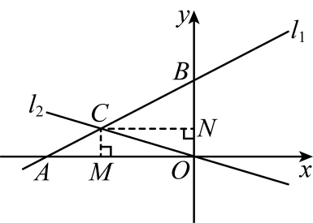
∵$△AOC$的面积为$△BOC$的面积的2倍，
∴$S_{△AOC}=\frac{2}{3}S_{△AOB}=\frac{2}{3}×36=24$，$S_{△BOC}=\frac{1}{3}S_{△AOB}=\frac{1}{3}×36=12$，
过点$C$作$CM⊥OA$于点$M$，作$CN⊥OB$于点$N$，
∴$S_{△AOC}=\frac{1}{2}CM⋅OA=\frac{1}{2}×CM×12=24$，
$S_{△BOC}=\frac{1}{2}CN⋅OB=\frac{1}{2}×CN×6=12$，
∴$CM=4$，$CN=4$，
∴$C\left(−4,4\right)$，
将$C\left(−4,4\right)$代入$y=kx$得，$4k=−4$，
解得：$k=−1$，
即正比例函数的表达式为$y=−x$．
36．（24-25八年级上·江苏盐城·阶段练习）【情景再现】如图，一次函数$y=−\frac{1}{2}x+b$的图像与$x$轴、$y$轴分别交于点$A$，$B$，与正比例函数$y=x$的图像交于点$M$，点$M$的横坐标为2．在$x$轴上有一动点$P\left(a,0\right)$，过点$P$作$x$轴的垂线，分别交函数$y=−\frac{1}{2}x+b$和$y=x$的图像于点C，D．
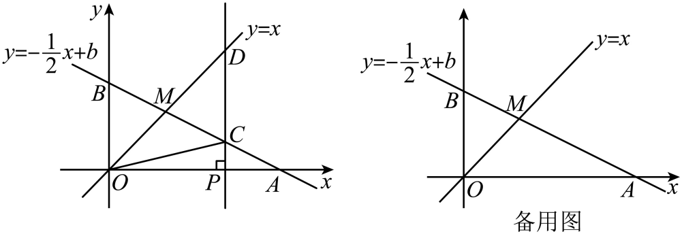
（1）求点A的坐标：
【解决问题】
（2）在点$P$运动的过程中，当$△COP$是等腰直角三角形时，若点$C$与点$D$不重合，求此时$CD$的长；
（3）在点$P$运动的过程中，若一次函数$y=−\frac{1}{2}x+b$的图像恰好平分$△COD$的面积，求此时$a$的值．
【答案】（1）$A(6,0)$；（2）$DC=12$；（3）$a=4$
【分析】本题考查了一次函数解析式求解和两点之间的距离，解决本题的关键是理解题意，根据两点之间的距离公式进行解决问题．
（1）先求出$M(2,2)$，把$M(2,2)$代入$y=−\frac{1}{2}x+b$求出一次函数解析式，再求出$A(6,0)$即可．
（2）根据点$P\left(a,0\right)$，得出$C\left(a,−\frac{1}{2}a+3\right),D(a,a)$，再根据当$△COP$是等腰直角三角形时，$OP=CP$，列等式求解即可．
（3）当一次函数$y=−\frac{1}{2}x+3$平分$△COD$的面积时，得出$OM=DM$，得出$M\left(\frac{a}{2},\frac{a}{2}\right)$，即可求解．
【详解】解：（1）∵点$M$的横坐标为2 ， 且点 M 在直线$y=x$上，
∴点 M 的纵坐标为2 ，
$∴M(2,2)$，
把$M(2,2)$代入$y=−\frac{1}{2}x+b$得，$2=−\frac{1}{2}×2+b$， 解得，$b=3$，
$∴y=−\frac{1}{2}x+3$，
当$y=0$时，$x=6$，
$∴A(6,0)$．
（2）∵点$P\left(a,0\right)$，
$∴C\left(a,−\frac{1}{2}a+3\right),D(a,a)$，
$∴PC=\left|−\frac{1}{2}a+3\right|,PD=\left|a\right|$，
$∴DC=\left|−\frac{1}{2}a+3−a\right|=\left|−\frac{3}{2}a+3\right|$，
当$△COP$是等腰直角三角形时，
∵$∠OPC=90°$，
∴$OP=CP$，
∴$\left|a\right|=\left|−\frac{1}{2}a+3\right|$，
解得：$a=−6$或$a=2$，
当$a=−6$时，$DC=12$，
当$a=2$时，$DC=0$（舍去），
∴$DC=12$．
（3）当点$P\left(a,0\right)$位于第二时，一次函数$y=−\frac{1}{2}x+3$的图像$△COD$上方，无法平分，
故当点$P\left(a,0\right)$位于第一或第四象限时，一次函数$y=−\frac{1}{2}x+3$可能平分$△COD$的面积，
假设$△COD$中$OD$边上的高线为$h$，
则当一次函数$y=−\frac{1}{2}x+3$平分$△COD$的面积，即$S_{△COM}=S_{△CDM}$时，
此时，$S_{△COM}=\frac{1}{2}OM⋅h=S_{△CDM}=\frac{1}{2}DM⋅h$，
即$OM=DM$，此时，$M\left(\frac{a}{2},\frac{a}{2}\right)$，
将$M\left(\frac{a}{2},\frac{a}{2}\right)$代入$y=−\frac{1}{2}x+3$解得：$a=4$．
37．（24-25八年级上·浙江宁波·开学考试）在平面直角坐标系$xOy$中，直线$y=2x$上有一点$A$，其横坐标为1，经过点$A$的直线交$x$轴负半轴于一点$P$，且$OP=3$，
(1)求$△OAP$的面积；
(2)求经过点$P$且平分$△OAP$面积的直线解析式．
【答案】(1)3
(2)$y=\frac{2}{7}x+\frac{6}{7}$
【分析】本题考查一次函数图象上点的坐标特征、求一次函数的解析式、三角形的中线性质、坐标与图形等知识，熟知三角形的中线平分该三角形的面积是解答的关键．
（1）先求得点A的坐标，再根据坐标与图形和三角形的面积公式求解即可；
（2）先求得点P坐标，然后根据三角形的中线平分该三角形的面积得过点P的直线经过线段$OA$的中点，利用中点坐标公式求得中点坐标，然后利用待定系数法求直线解析式即可．
【详解】（1）解：将$x=1$代入$y=2x$，得$y=2$，
∴$A\left(1,2\right)$，
∵$OP=3$，
∴$S_{△OAP}=\frac{1}{2}×3×2=3$；
（2）解：∵$OP=3$，点P在x轴的负半轴，
∴$P\left(−3,0\right)$；
∵经过点$P$的直线平分$△OAP$面积，
∴该直线经过线段$OA$的中点，
∵$A\left(1,2\right)$，
∴线段$OA$的中点坐标为$\left(\frac{1}{2},1\right)$，
设该直线的解析式为$y=kx+b\left(k≠0\right)$，
将$\left(\frac{1}{2},1\right)$、$P\left(−3,0\right)$代入，得$\{\begin{aligned}−3k+b=0 \\ \frac{1}{2}k+b=1\end{aligned}$，解得$\{\begin{aligned}k=\frac{2}{7} \\ b=\frac{6}{7}\end{aligned}$，
∴经过点$P$且平分$△OAP$面积的直线解析式为$y=\frac{2}{7}x+\frac{6}{7}$．
38．如图，在平面直角坐标系$xOy$中，直线$l_{1}:y=−x+3$与过点$\left(−1,1\right)$的直线$l_{2}$交于y轴上的点B，点A，D分别为直线$l_{1}$，$l_{2}$与x轴的交点．
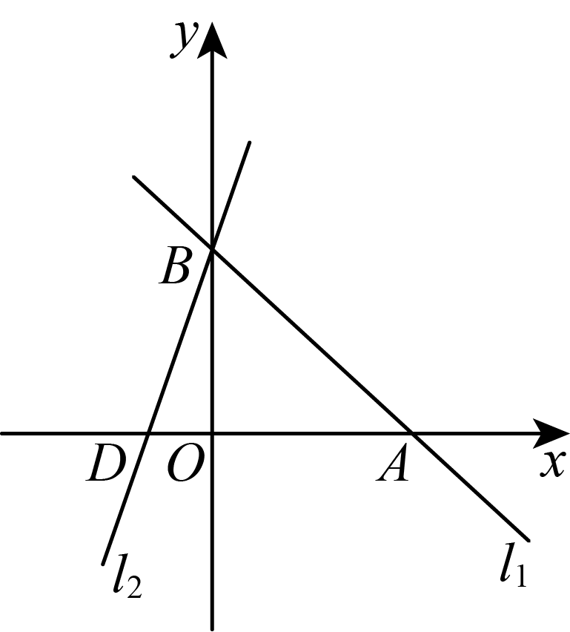
(1)求点B的坐标及直线$l_{2}$的函数表达式；
(2)若过点B的直线$l_{3}$把$△ABD$的面积平分，直接写出直线$l_{3}$的表达式．
【答案】(1)$B\left(0,3\right)$，$y=2x+3$
(2)$y=−4x+3$
【分析】本题主要考查了求一次函数解析式，一次函数与坐标轴的交点坐标,三角形的中线性质．
（1）根据待定系数法求一次函数解析式即可；
（2）先求出点A、D的坐标，以及$AD$的中点坐标，然后利用待定系数法求解即可．
【详解】（1）解：在直线$l_{1}$中，令$x=0$，得$y=3$，即$B\left(0,3\right)$，
设直线$l_{2}$为$y=kx+b$，根据题意得：
$\{\begin{aligned}−k+b=1 \\ b=3\end{aligned}$，
解得：$\{\begin{aligned}k=2 \\ b=3\end{aligned}$，
即直线$l_{2}$的解析式为$y=2x+3$．
（2）解：在直线$l_{1}$中，令$y=0$，解得$x=3$，即$A\left(3,0\right)$，
在直线$l_{2}$中，令$y=0$，得$x=−\frac{3}{2}$，即$D\left(−\frac{3}{2}，0\right)$，
$AD$中点的横坐标为$\frac{3+\left(−\frac{3}{2}\right)}{2}=\frac{3}{4}$，
∴$AD$的中点坐标为$\left(\frac{3}{4}，0\right)$，
由题意知直线$l_{3}$经过$AD$的中点和点$B\left(0,3\right)$，
设直线$l_{3}$的表达式为$y=mx+3$，
代入$\left(\frac{3}{4}，0\right)$得$0=\frac{3}{4}m+3$，
解得$m=−4$，
∴直线$l_{3}$的表达式为$y=−4x+3$．
39．在平面直角坐标系中，已知直线$y=kx−k\left(k<0\right)$经过定点P．
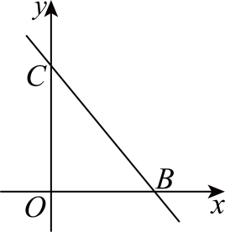
(1)求点P的坐标；
(2)一次函数$y=−\frac{4}{3}x+4$的图像分别与x轴、y轴交于点B、C（如图），如果直线$y=kx−k(k≠0)$将$△BOC$的面积平分，求k的值；
(3)在（2）的条件下，将直线$y=kx−k(k≠0)$向上平移2个单位后得到直线l，点A是直线l上的点，如果$AO=AC$，求点A的坐标．
【答案】(1)$\left(1,0\right)$
(2)$k=−12$
(3)$\left(1,2\right)$
【分析】（1）$x=1$代入$y=kx−k$，求得$y=0$，即可求解；
（2）先求出直线$y=−\frac{4}{3}x+4$与坐标轴的交点坐标：$B\left(3,0\right)$，$C\left(0,4\right)$，从而求得$S_{△BOC}=6$，$PB=OB−OP=2$，不规则设直线直线$y=kx−k\left(k<0\right)$与直线$y=−\frac{4}{3}x+4$相交于$D\left(x,kx−k\right)$，根据 $S_{△BPD}=\frac{1}{2}S△BOC=3$，则$\frac{1}{2}×2\left(kx−k\right)=3$，解得：$x=\frac{k+3}{k}$，
把$D\left(x,kx−k\right)$代入$y=−\frac{4}{3}x+4$，得$−\frac{4}{3}x+4=kx−k$，则有$−\frac{4}{3}×\frac{k+3}{k}+4=k⋅\frac{k+3}{k}−k$，解之即可求得k值．
（3）先根据平移性质求得直线l解析式为$y=−12x+14$，过点A作$AE⊥y$于E，根据等腰三角形的性质求得$OE=\frac{1}{2}OC=2$，则点A的纵坐标为2，把$y=2$代入$y=−12x+14$，得$2=−12x+14$，解得：$x=1$，即可得出点A坐标．
【详解】（1）解：把$x=1$代入$y=kx−k$，得$y=k−k=0$，
∴直线$y=kx−k\left(k<0\right)$经过定点$P\left(1,0\right)$．
（2）解：令$x=0$，则$y=4$，
∴$C\left(0,4\right)$，
∴$OC=4$，
令$y=0$，则$−\frac{4}{3}x+4=0$，解得：$x=3$，
∴$B\left(3,0\right)$，
∴$OB=3$，
∴$S_{△BOC}=\frac{1}{2}OB⋅OC=\frac{1}{2}×3×4=6$，
∵$P\left(1,0\right)$，
∴$PB=OB−OP=2$，
设直线$y=kx−k\left(k<0\right)$与直线$y=−\frac{4}{3}x+4$相交于$D\left(x,kx−k\right)$，如图，
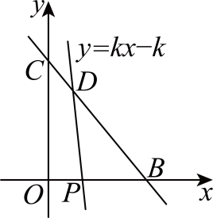
∵直线$y=kx−k(k≠0)$将$△BOC$的面积平分，
∴$S_{△BPD}=\frac{1}{2}S△BOC=3$
∴$\frac{1}{2}×2\left(kx−k\right)=3$，
解得：$x=\frac{k+3}{k}$，
把$D\left(x,kx−k\right)$代入$y=−\frac{4}{3}x+4$，得$−\frac{4}{3}x+4=kx−k$，
∴$−\frac{4}{3}×\frac{k+3}{k}+4=k⋅\frac{k+3}{k}−k$，
解得：$k=−12$．
（3）解：由（2）知：$y=−12x+12$，
直线$y=−12x+12$向上平移2个单位后得到直线l，
则直线l解析式为$y=−12x+14$，
如图，过点A作$AE⊥y$于E，
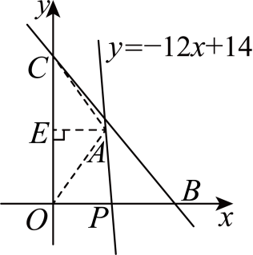
∵$OA=AC$，$AE⊥y$，
∴$OE=\frac{1}{2}OC=2$
∴点A的纵坐标为2，
把$y=2$代入$y=−12x+14$，得$2=−12x+14$，
解得：$x=1$，
∴点A的坐标为$\left(1,2\right)$．
【点睛】本题考查待定系数法求一次函数解析式，两直线交点，坐标与图形，直线与坐标围砀三角形面积，一次函数图象平移，等腰三角形的性质．熟练掌握一次函数图象性质是解题的关键．
40．在平面直角坐标系中，已知点$A\left(0,a\right)$，$B\left(2,b\right)$，$C\left(6,0\right)$，且${\left(3a−b\right)}^{2}+\left|a+2b−14\right|=0$．
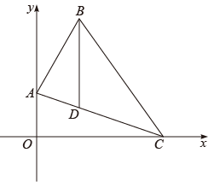
(1)求点A，点B的坐标；
(2)点P为$△ABC$边上的一点，点P和它所对顶点的连线能平分$△ABC$的面积，请直接写出P点的坐标；
(3)过点B作$BD\begin{aligned}\begin{aligned}\begin{aligned}∥\end{aligned}\end{aligned}\end{aligned}y$轴，交AC于点D，求点D的坐标．
【答案】(1)$A\left(0,2\right)$；$B\left(2,6\right)$
(2)$\left(1,4\right)$，$\left(4,3\right)$，$\left(3,1\right)$
(3)$D\left(2,\frac{4}{3}\right)$
【分析】（1）根据绝对值非负性和算术平方根非负性可列出二元一次方程组，从而求出来a和b的值；
（2）由点P和它所对顶点的连线能平分$△ABC$的面积，可知点P在边的中点，所以点P有三种情况，利用对称性可得点的坐标；
（3）设出来AC的直线方程，代入两点可求得直线方程，再根据$BD\begin{aligned}\begin{aligned}\begin{aligned}∥\end{aligned}\end{aligned}\end{aligned}y$可得到D点的横坐标，将横坐标代入直线方程，可求得D点纵坐标，即可求得D点坐标．
【详解】（1）∵${\left(3a−b\right)}^{2}+\left|a+2b−14\right|=0$
∴$\{\begin{aligned}3a−b=0 \\ a+2b−14=0\end{aligned}$ 解得$\{\begin{aligned}a=2 \\ b=6\end{aligned}$
∴$A\left(0,2\right)$，$B\left(2,6\right)$；
（2）因为点P和它所对顶点的连线能平分$△ABC$的面积，
所以点P在三角形边的中点，
但题中没有说明P点在哪个边，所以需要分情况讨论
①当点P在边AB上时，
∵$A\left(0,2\right)$，$B\left(2,6\right)$，点P是中点
∴$P\left(1,4\right)$；
②当点P在边BC上时，
∵$B\left(2,6\right)$，$C\left(6,0\right)$，点P是中点
∴$P\left(4,3\right)$；
③当点P在边AC上时，
∵$A\left(0,2\right)$，$C\left(6,0\right)$，点P是中点
∴$P\left(3,1\right)$；
所以点P的坐标有$\left(1,4\right)$，$\left(4,3\right)$，$\left(3,1\right)$；
（3）设$l_{AC}:y=kx+b(k≠0)$
∴$\{\begin{aligned}2=b \\ 0=6k+b\end{aligned}$ 解得$\{\begin{aligned}k=−\frac{1}{3} \\ b=2\end{aligned}$
∴$y=−\frac{1}{3}x+2$
∵$BD\begin{aligned}\begin{aligned}\begin{aligned}∥\end{aligned}\end{aligned}\end{aligned}y$轴
∴$x_{B}=x_{D}=2$
令x=2，此时$y=−\frac{1}{3}×2+2=\frac{4}{3}$
∴$D(2,\frac{4}{3})$．
【点睛】本题考查了算术平方根和绝对值的非负性、解二元一次方程组、求一次函数解析式等知识点，解题的关键在于找出点之间的关系．

【题型5 等积变形】
41．如图，在平面直角坐标系$xOy$中，直线$AB$与$x$轴、$y$轴分别交于点$A\left(3,0\right)$、$B\left(0,4\right)$，点$D\left(0,−6\right)$在$y$轴的负半轴上，若将$△DAB$沿直线$AD$折叠，点$B$恰好落在$x$轴正半轴上的点$C\left(8,0\right)$处．
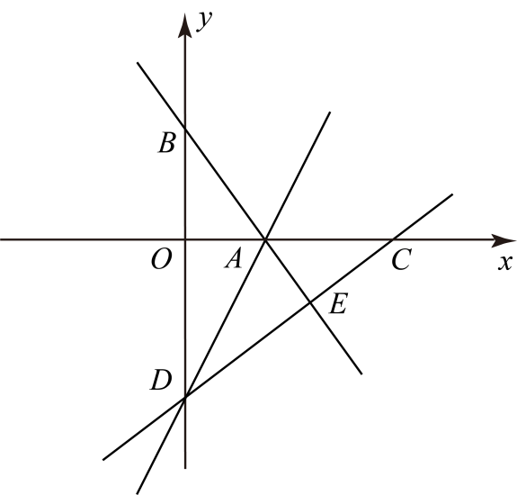
(1)求直线$AB$的函数表达式；
(2)$y$轴上是否存在一点$P$，使得$S_{△PAB}=\frac{1}{2}S_{△OCD}$？若存在，直接写出点$P$的坐标；若不存在，请说明理由．
【答案】(1)$y=−\frac{4}{3}x+4$
(2)存在，$\left(0,12\right)$或$\left(0,−4\right)$
【分析】本题考查待定系数法求一次函数解析式，坐标与图形，三角形面积．数形结合是解题的关键．
（1）用待定系数法求解即可；
（2）点$P$的坐标为$\left(0,m\right)$，则$S_{△PAB}=\frac{1}{2}\left|m−4\right|×3=\frac{3}{2}\left|m−4\right|$，再根据$S_{△PAB}=\frac{1}{2}S_{△OCD}$，建立关于m的方程，求解即可．
【详解】（1）解：设直线$AB$的函数表达式为$y=kx+b$，
把$A\left(3,0\right)$、$B\left(0,4\right)$分别代入$y=kx+b$，得
$\{\begin{aligned}3k+b=0 \\ b=4\end{aligned}$，解得：$\{\begin{aligned}k=−\frac{4}{3} \\ b=4\end{aligned}$，
∴$y=−\frac{4}{3}x+4$．
（2）解：∵$D\left(0,−6\right)$，$C\left(8,0\right)$，
∴$S_{△OCD}=\frac{1}{2}×8×6=24$
设点$P$的坐标为$\left(0,m\right)$，
∵$A\left(3,0\right)$、$B\left(0,4\right)$，
∴$S_{△PAB}=\frac{1}{2}\left|m−4\right|×3=\frac{3}{2}\left|m−4\right|$
∵$S_{△PAB}=\frac{1}{2}S_{△OCD}$
∴$\frac{3}{2}\left|m−4\right|=\frac{1}{2}×24$
解得：$m_{1}=12$，$m_{2}=−4$．
∴存在，点$P$的坐标为$\left(0,12\right)$，$\left(0,−4\right)$．
42．（24-25八年级下·全国·期中）如图，直线$y=kx+b$分别与x轴，y轴相交于点B和点$C\left(0,3\right)$，与$y=2x$交于点$A\left(a,2\right)$，点M在直线$OA$上．
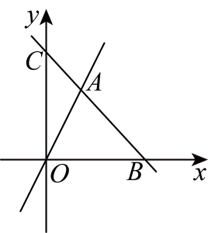
(1)求直线$AB$的解析式；
(2)求$△OAB$的面积；
(3)是否存在点M，使$△OMC$的面积与$△OAB$的面积相等？若存在，求出点M的坐标；若不存在，说明理由．
【答案】(1)$y=−x+3$
(2)3
(3)$\left(2,4\right)$或$\left(−2,−4\right)$
【分析】本题主要考查了求一次函数解析式，一次函数与几何综合，熟知一次函数的相关知识是解题的关键．
（1）先求出点$A\left(a,2\right)$的坐标，由待定系数法可求得直线$AB$的解析式；
（2）求出$B$点的坐标得到$OB$的长，再由$△OAB$的面积$=\frac{1}{2}OB⋅y_{A}$计算求解即可；
（3）根据题意可得$S_{△OMC}=\frac{1}{2}OC⋅\left|x_{M}\right|=3$，据此即可求得$M$的横坐标，然后代入解析式即可求得$M$的坐标．
【详解】（1）解；∵点$A\left(a,2\right)$在直线$y=2x$上，
∴$2=2a$，
$∴a=1$，
∴$A\left(1,2\right)$，
∵直线$y=kx+b$经过$C\left(0,3\right)$和$A\left(1,2\right)$，
$∴\{\begin{aligned}k+b=2 \\ b=3\end{aligned}$
解得：$\{\begin{aligned}k=−1 \\ b=3\end{aligned}$，
$∴$直线$AB$的解析式为：$y=−x+3$；
（2）解：在$y=−x+3$中，当$y=0$时，$−x+3=0$解得：$x=3$，
∴$B\left(3,0\right)$，
$∴OB=3$，
∴$△OAB$的面积$=\frac{1}{2}OB⋅y_{A}=\frac{1}{2}×3×2=3$
（3）解：$∵$ $C\left(0,3\right)$，
$∴OC=3$，
∵$△OMC$的面积与$△OAB$的面积相等，
∴$S_{△OMC}=\frac{1}{2}OC⋅\left|x_{M}\right|=3$，
∴$\frac{3}{2}\left|x_{M}\right|=3$，
∴$x_{M}=±2$
$∴$点$M$的横坐标为$2$或$−2$；
当$M$的横坐标为$2$时，
在$y=2x$中，当$x=2$时，$y=4$，则$M$的坐标是$\left(2,4\right)$；
当$M$的横坐标为$−2$时，
在$y=2x$中，当$x=−2$时，$y=−4$，则$M$的坐标是$\left(−2,−4\right)$
综上所述：点$M$的坐标为$\left(2,4\right)$或$\left(−2,−4\right)$．
43．（24-25七年级下·黑龙江哈尔滨·期中）如图1，在平面直角坐标系中，点O为坐标原点，直线$AB$与x轴负半轴交于点B，与y轴正半轴交于点A，A点坐标$\left(0,2\right)$，三角形$ABO$的面积是4．
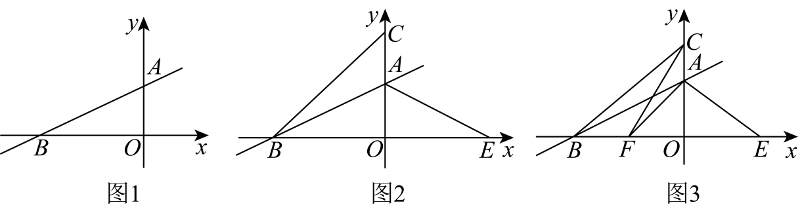
(1)求点B的坐标；
(2)点C是y轴正半轴点A上方一点（点C与点A不重合），C点坐标$\left(0,m\right)$，连接$BC$，点E是x轴正半轴上一点，且$OE=2AC$，连接$AE$．
①如图2，若三角形$ABE$的面积是8，求m的值；
②如图3，点F是线段$BO$上一点（点F与点B，点O不重合），连接$AF$，$CF$，当四边形$ACBF$的面积与三角形$AFE$的面积相等时，用只含有m的代数式表示三角形$ACF$的面积，并说明理由．
【答案】(1)$B\left(−4,0\right)$
(2)①$m=4$；②$S_{△ACF}=m−2$
【分析】（1）首先得到$OA=2$，然后根据三角形$ABO$的面积是4得到$OB=4$，即可求解；
（2）①首先得到$OC=m$，然后表示出$BE=OE+OB=2m−4+4=2m$，然后根据三角形$ABE$的面积是8得到$\frac{1}{2}×2m×2=8$，即可求解；
②设$F\left(t,0\right)$，则$OF=−t$，$EF=−t+2m−4$，然后根据题意得到$S_{△CBO}−S_{△AOF}=S_{△AFE}$，代入得到$OF=2$，然后根据三角形面积公式求解即可．
【详解】（1）解：∵A点坐标$\left(0,2\right)$，
∴$OA=2$
∵三角形$ABO$的面积是4．
∴$\frac{1}{2}×2×OB=4$
∴$OB=4$
∴$B\left(−4,0\right)$；
（2）解：①∵点C是y轴正半轴点A上方一点（点C与点A不重合），C点坐标$\left(0,m\right)$，
∴$OC=m$
∴$AC=OC−AO=m−2$
∴$OE=2AC=2\left(m−2\right)=2m−4$
∴$BE=OE+OB=2m−4+4=2m$
∵三角形$ABE$的面积是8
∴$\frac{1}{2}BE⋅AO=8$，即$\frac{1}{2}×2m×2=8$
∴$m=4$；
②∵点F是线段$BO$上一点（点F与点B，点O不重合），
∴设$F\left(t,0\right)$
∴$OF=−t$，$EF=−t+2m−4$
∵四边形$ACBF$的面积与三角形$AFE$的面积相等
∴$S_{△CBO}−S_{△AOF}=S_{△AFE}$
∴$\frac{1}{2}×4m−\frac{1}{2}×\left(−t\right)×2=\frac{1}{2}×\left(−t+2m−4\right)×2$
∴$t=−2$
∴$−t=2$
∴$OF=2$
∴$S_{△ACF}=\frac{1}{2}⋅AC⋅OF=\frac{1}{2}×\left(m−2\right)×2=m−2$．
【点睛】此题考查了一次函数和几何综合，三角形面积，解题的关键是掌握以上知识点．
44．（24-25八年级上·江苏扬州·期末）如图，平面直角坐标系中，$OB=OC=OA$，$B\left(0,1\right)$，A、C分别在x轴的正、负半轴上．过点C的直线绕点C旋转，交y轴于点D，交线段$AB$于点E．
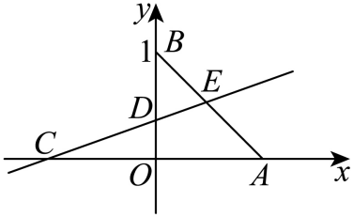
(1)直接写出A、C的坐标；
(2)写出直线$AB$的解析式；
(3)若$△OCD$与$△BDE$的面积相等，求点E的坐标．
【答案】(1)$A\left(1,0\right)$、$C\left(−1,0\right)$
(2)$y=−x+1$
(3)$E\left(\frac{1}{2},\frac{1}{2}\right)$
【分析】本题考查了待定系数法求一次函数的解析式，坐标与图形的性质，三角形的面积等知识点，数形结合是解此题的关键．
（1）根据$OB=OC=OA$，$B\left(0,1\right)$求解即可；
（2）用待定系数法即可求出直线$AB$的解析式；
（3）推出$△AOB$和$△ACE$的面积相等，根据面积公式求出E的纵坐标．
【详解】（1）解：∵$B\left(0,1\right)$，$OB=OC=OA$，
∴$OB=OC=OA=1$，
∴$A\left(1,0\right)$，$C\left(−1,0\right)$；
（2）解：设直线$BA$的解析式为$y=kx+b$．
∴$\{\begin{aligned}k+b=0 \\ b=1,\end{aligned}$
解得$\{\begin{aligned}k=−1 \\ b=1,\end{aligned}$
∴直线$AB$的解析式为$y=−x+1$；
（3）解：∵$S_{△COD}=S_{△BDE}$，
∴$S_{△COD}+S_{四边形AODE}=S_{△BDE}+S_{四边形AODE}$，
即$S_{△ACE}=S_{△AOB}$，
∵点E在线段$AB$上，
∴点E在第一象限，且$y_{E}>0$，
∴$\frac{1}{2}×AC×y_{E}=\frac{1}{2}×OA×OB，$
∴$\frac{1}{2}×2×y_{E}=\frac{1}{2}×1×1，$
$y_{E}=\frac{1}{2},$
把$y=\frac{1}{2}$代入直线$AB$的解析式得：$\frac{1}{2}=−x+1，$
∴$x=\frac{1}{2}，$
∴$E\left(\frac{1}{2},\frac{1}{2}\right)$．
45．（2025八年级下·全国·专题练习）如图，在平面直角坐标系中，直线$y=−2x+4$与y轴、x轴分别交于点A、B，点P为直线$y=−2x+4$位于第一象限内一点，已知点$C\left(0,−3\right)$．
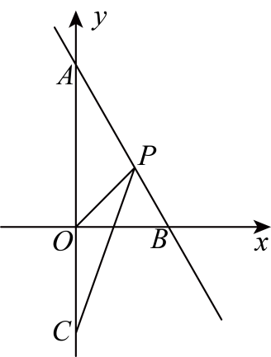
(1)求$AC$的长；
(2)设点P的横坐标为a．
①直接写出a的取值范围为：___________；
②若$△POB$的面积与$△PAC$的面积相等，求a的值．
【答案】(1)7
(2)①$0<a<2$，②$\frac{8}{11}$
【分析】本题考查了一次函数与坐标轴的交点，平面直角坐标系内点的坐标特征，掌握一次函数与坐标轴的交点是解题的关键．
（1）直线的解析式得到点$A$的坐标，再利用平面直角坐标系内两点之间的距离即可解答；
（2）①根据点$P$为直线$y=−2x+4$位于第一象限内一点列不等式求解即可；②根据坐标与图形得到$△POB$与$△PAC$的面积列关于$a$的方程即可解答．
【详解】（1）解：∵直线$y=−2x+4$与$y$轴交于点$A$，
∴当$x=0$时，$y=−2×0+4=4$，
∴$A\left(0,4\right)$，
∵$C\left(0,−3\right)$，
∴$AC=\left|4−\left(−3\right)\right|=7$；
（2）解：①∵直线$y=−2x+4$与$x$轴分别交于点$B$，
∴点$B\left(2,0\right)$，
∵$P$为直线$y=−2x+4$位于第一象限内一点，点$P$的横坐标为$a$
∴$P\left(a,−2a+4\right)$，
∴$\{\begin{aligned}a>0 \\ −2a+4>0\end{aligned}$，
解得：$0<a<2$；
故答案为：$0<a<2$．
②∵点$P$的横坐标为$a$，点$P$在直线$y=−2x+4$上，
∴点$P\left(a,−2a+4\right)$，
∴$S_{△POB}=\frac{1}{2}×2×\left(−2a+4\right)=−2a+4$，$S_{△PAC}=\frac{1}{2}×7×a=\frac{7}{2}a$，
∵$△POB$的面积与$△PAC$的面积相等，
∴$−2a+4=\frac{7}{2}a$，
∴$a=\frac{8}{11}$．
46．（24-25八年级上·四川成都·期末）如图，直线$y_{1}=kx−2\left(k≠0\right)$与$y$轴交于点$A$，直线$y_{2}=2x+8$与$x$轴交于点$B$，直线$y_{1}$与直线$y_{2}$交于点$C\left(−2,4\right)$，连接$AB$．
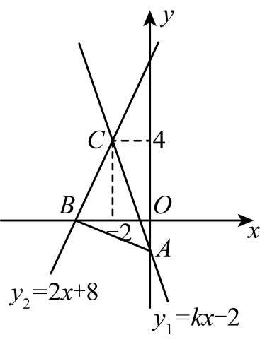
(1)方程组$\{\begin{aligned}kx−y=2 \\ 2x−y=−8\end{aligned}$的解是________；
(2)求$△ABC$的面积；
(3)若在$x$轴上存在点$P$（点$B$与点$P$不重合），使得$△PAC$的面积与$△ABC$的面积相等，请直接写出点$P$的坐标．
【答案】(1)$\{\begin{aligned}x=−2 \\ y=4\end{aligned}$
(2)10
(3)$P\left(\frac{8}{3},0\right)$
【分析】本题主要考查了一次函数的几何应用，熟练掌握待定系数法和一次函数的性质是解题关键．
（1）根据直线$y_{1}$与直线$y_{2}$的交点坐标即可得；
（2）设直线$y_{2}$与$y$轴的交点为点$D$，先利用待定系数法求出$y_{1}=−3x−2$，再分别求出点$A,B,D$的坐标，然后根据$△ABC$的面积等于$S_{△ABD}−S_{△ACD}$求解即可得；
（3）设直线$y_{1}$与$x$轴的交点为点$E$，先求出点$E$的坐标，从而可得$PE$，再根据$△PAC$的面积等于$S_{△APE}+S_{△CPE}$建立方程，解方程即可得．
【详解】（1）解：方程组$\{\begin{aligned}kx−y=2 \\ 2x−y=−8\end{aligned}$可转化为$\{\begin{aligned}y=kx−2 \\ y=2x+8\end{aligned}$，
所以这个方程组的解为直线$y_{1}$与直线$y_{2}$的交点$C\left(−2,4\right)$的横坐标、纵坐标，
即方程组$\{\begin{aligned}kx−y=2 \\ 2x−y=−8\end{aligned}$的解是$\{\begin{aligned}x=−2 \\ y=4\end{aligned}$，
故答案为：$\{\begin{aligned}x=−2 \\ y=4\end{aligned}$．
（2）解：如图，设直线$y_{2}$与$y$轴的交点为点$D$，
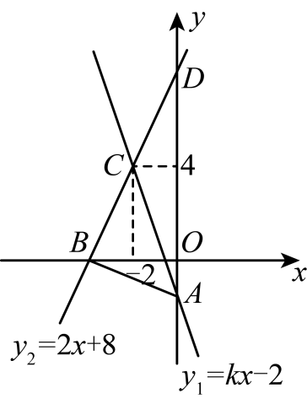
将点$C\left(−2,4\right)$代入$y_{1}=kx−2\left(k≠0\right)$得：$−2k−2=4$，解得$k=−3$，
∴$y_{1}=−3x−2$，
当$x=0$时，$y_{1}=−2$，即$A\left(0,−2\right)$，
当$x=0$时，$y_{2}=8$，即$D\left(0,8\right)$，
当$y_{2}=0$时，$2x+8=0$，解得$x=−4$，即$B\left(−4,0\right)$，
∴$AD=8−\left(−2\right)=10,OB=4$，
∵$C\left(−2,4\right)$，
∴$△ACD$的$AD$边上的高为$\left|−2\right|=2$，
∴$△ABC$的面积为$S_{△ABD}−S_{△ACD}=\frac{1}{2}×10×4−\frac{1}{2}×10×2=10$．
（3）解：如图，设直线$y_{1}$与$x$轴的交点为点$E$，
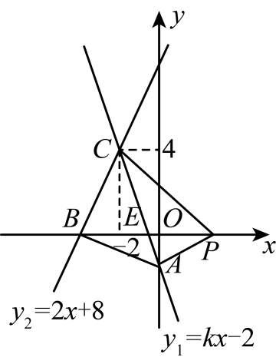
由（2）已得：$y_{1}=−3x−2$，
当$y_{1}=0$时，$−3x−2=0$，解得$x=−\frac{2}{3}$，即$E\left(−\frac{2}{3},0\right)$，
设点$P$的坐标为$P\left(m,0\right)$，则$PE=\left|m−\left(−\frac{2}{3}\right)\right|=\left|m+\frac{2}{3}\right|$，
∵$A\left(0,−2\right)$，$C\left(−2,4\right)$，
∴$△APE$的$PE$边上的高为$\left|−2\right|=2$，$△CPE$的$PE$边上的高为$\left|4\right|=4$，
∵$△PAC$的面积与$△ABC$的面积相等，且$△ABC$的面积为10，
∴$S_{△APE}+S_{△CPE}=\frac{1}{2}×2\left|m+\frac{2}{3}\right|+\frac{1}{2}×4\left|m+\frac{2}{3}\right|=10$，
解得$m=\frac{8}{3}$或$m=−4$（此时点$P$与点$B$重合，不符合题意，舍去），
所以点$P$得坐标为$\left(\frac{8}{3},0\right)$．
47．（24-25八年级上·浙江宁波·期末）如图，在平面直角坐标系中，一次函数 $y=kx+5$ 的图象 $l_{1}$ 分别与 $x，y$ 轴交于 $A,B$ 两点，正比例函数的图象与 $l_{1}$ 交于点 $C\left(2,4\right)$ ．
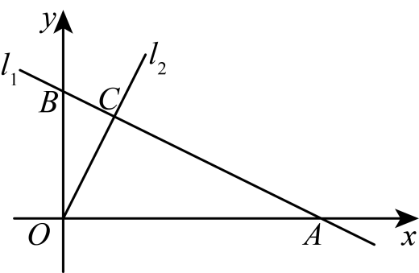
(1)求 $k$ 的值及直线 $l_{2}$ 的表达式；
(2)若点 $M$ 是直线 $l_{1}$ 上一点，连接 $OM$ ，当 $△BOM$ 的面积是 $△BOC$ 的面积的 2 倍时， 求点 $M$ 的坐标．
【答案】(1)$k=−\frac{1}{2}$，$y=2x$
(2)$\left(4,3\right)$或$\left(−4,7\right)$
【分析】本题考查了待定系数法求函数解析式、一次函数图象上点的坐标特征，三角形的面积等．解决问题的关键是利用图象求解．
（1）设正比例函数解析式为：$y=k_{1}x$，将点C坐标代入$y=k_{1}x$，一次函数$y=kx+5$可得k，$k_{1}$的值，即可求解；
（2）如图，连接$OM$，求解$S_{△BOM}=2S_{△BOC}=10$，求解M的横坐标，即可求解纵坐标．
【详解】（1）解：设正比例函数解析式为：$y=k_{1}x$，
∵$l_{1}$与$l_{2}$交于点$C\left(2,4\right)$，
∴$2k_{1}=4$，$2k+5=4$，
∴$k_{1}=2$，$k=−\frac{1}{2}$，
$∴$ 正比例函数解析式为：$y=2x$ ．
（2）解：如图，连接$OM$，
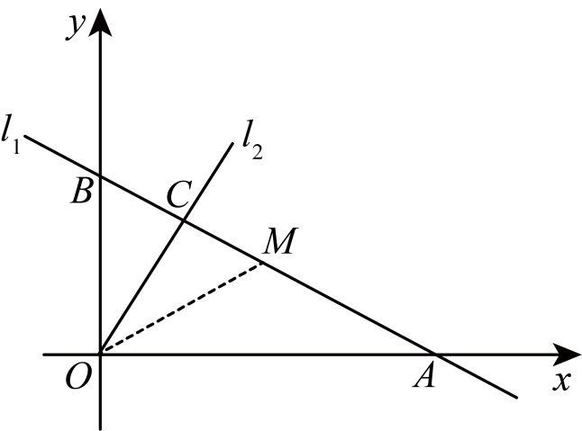
当 $x=0$ 时， $y=5$，
∴$OB=5$，
∴$S_{△BOC}=\frac{1}{2}×5×2=5$，
∴$S_{△BOM}=2S_{△BOC}=10$，
$∴$ 点 M 的横坐标为 4或 $−4$，
∴$y_{M}=−\frac{1}{2}×4+5=3$或$y_{M}=−\frac{1}{2}×\left(−4\right)+5=7$，
∴$M$ 的坐标为 $\left(4,3\right)，\left(−4,7\right)$ ．
48．在平面直角坐标系$xOy$中，正比例函数$y=mx\left(m≠0\right)$的图象经过点$A\left(2,4\right)$，过点A的直线$y=kx+b\left(0<k<2\right)$与x轴、y轴分别交于B，C两点．
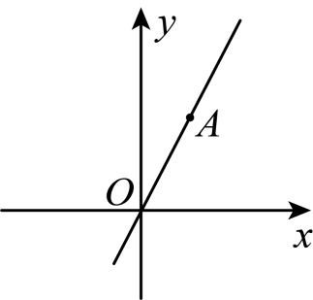
(1)直接写出正比例函数的表达式；若$△AOB$的面积为$△BOC$的面积的$\frac{4}{3}$倍，求直线$y=kx+b$的表达式；
(2)在（1）的条件下，在线段$BC$上找一点D，使$OC$平分$∠AOD$，求点D的坐标．
【答案】(1)$y=2x,y=\frac{1}{2}x+3$
(2)$\left(−\frac{6}{5},\frac{12}{5}\right)$
【分析】本题考查了待定系数法求函数解析式，对称的性质，熟练掌握知识点是解题的关键．
（1）直接利用待定系数法求正比例函数解析式即可；先根据$△AOB$的面积为$△BOC$的面积的$\frac{4}{3}$倍得出点C的坐标，再利用待定系数法求解即可；
（2）作点A关于y轴的对称点$A^{′}$，连接$OA^{′}$，由对称可得$OC$平分$∠AOA^{′}$，先求出直线$OA^{′}$的解析式，再求直线$OA^{′}$与直线$BC$的交点坐标即可．
【详解】（1）解：∵正比例函数$y=mx\left(m≠0\right)$的图象经过点$A\left(2,4\right)$，
∴$4=2m$，
解得$m=2$，
∴正比例函数的表达式为：$y=2x$；
∵$△AOB$的面积为$△BOC$的面积的$\frac{4}{3}$倍，
∴$\frac{1}{2}OB·y_{A}=\frac{4}{3}×\frac{1}{2}OB·OC$，
∴$OC=3$，
∴$C\left(0,3\right)$，
把$A\left(2,4\right)$，$C\left(0,3\right)$代入$y=kx+b$，得$\{\begin{aligned}4=2k+b \\ 3=b\end{aligned}$，
解得$\{\begin{aligned}k=\frac{1}{2} \\ b=3\end{aligned}$，
∴一次函数的表达式为：$y=\frac{1}{2}x+3$；
（2）解：如图，作点A关于y轴的对称点$A^{′}$，连接$OA^{′}$，
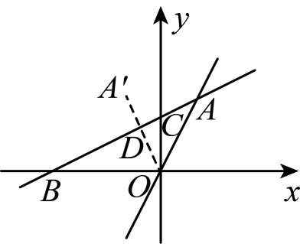
由对称可知，$∠AOC=∠A^{′}OC$，即$OC$平分$∠AOA^{′}$，
∴$OC$平分$∠AOD$，
由对称可知，$A^{′}\left(−2,4\right)$，
设直线$OA^{′}$的解析式为$y=nx$，
∴$4=−2n$，解得$n=−2$，
∴直线$OA^{′}$的解析式为$y=−2x$，
令$−2x=\frac{1}{2}x+3$，解得$x=−\frac{6}{5}$，
∴$y=−2×\left(−\frac{6}{5}\right)=\frac{12}{5}$，
∴$D\left(−\frac{6}{5},\frac{12}{5}\right)$．
49．如图，设直线$l_{1}:y=\frac{1}{2}x−2k$，直线$l_{2}:y=kx+4$．已知$l_{1}$与x轴交于点A；$l_{2}$与x轴交于点C与y轴交于点B，与直线$l_{1}$交于点$D\left(\frac{4}{3},m\right)$．
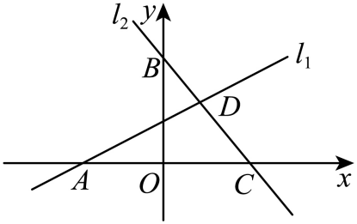
(1)求直线$l_{1}$、$l_{2}$的解析式；
(2)求$△ACD$的面积；
(3)直线$BC$上是否存在动点P，使得$△PAD$的面积等于$△ACD$面积的$\frac{3}{4}$倍？若存在，求出点P的坐标；若不存在，请说明理由．
【答案】(1)直线$l_{1}$的解析式为$y=\frac{1}{2}x+2$；直线$l_{2}$的解析式为$y=−x+4$
(2)$\frac{32}{3}$
(3)存在，点P的坐标为$\left(−\frac{2}{3},\frac{14}{3}\right)$或$\left(\frac{10}{3},\frac{2}{3}\right)$
【分析】本题考查求一次函数解析式，坐标与图形，直线与坐标轴围成的三角形面积．熟练掌握用待定系数法求一次函数解析式和三角形面积公式是解题的关键．
（1）把$D\left(\frac{4}{3},m\right)$分别代入$y=\frac{1}{2}x−2k$和$y=kx+4$，求出k值即可；
（2）先求出A、C坐标，再根据三角形面积公式求解即可；
（3）分两和情况：①当点P 在射线$DB$上时，，②当点P 在射线$DC$上时，分别求解即可．
【详解】（1）解：把$D\left(\frac{4}{3},m\right)$分别代入$y=\frac{1}{2}x−2k$和$y=kx+4$，得
$\{\begin{aligned}m=\frac{2}{3}−2k \\ m=\frac{4}{3}k+4\end{aligned}$，解得：$\{\begin{aligned}k=−1 \\ m=\frac{8}{3}\end{aligned}$，
∴直线$l_{1}$的解析式为：$y=\frac{1}{2}x+2$，
直线$l_{2}$的解析式为：$y=−x+4$．
（2）解：对于直线$l_{1}$的解析式为$y=\frac{1}{2}x+2$；
令$y=0$，则$\frac{1}{2}x+2=0$，
解得：$x=−4$，
∴$A\left(−4,0\right)$，
对于直线$l_{2}$的解析式为$y=−x+4$，
令$y=0$，则$−x+4=0$，
解得：$x=4$，
∴$C\left(4,0\right)$，
由（1）知：$m=\frac{8}{3}$，
∴$D\left(\frac{4}{3},\frac{8}{3}\right)$
∴$△ACD$的面积$=\frac{1}{2}×\left(4+4\right)×\frac{8}{3}=\frac{32}{3}$．
（3）解：设点P坐标为$P\left(x,−x+4\right)$，
分两种情况：①当点P 在射线$DB$上时，即在点$P_{1}$处，如图，
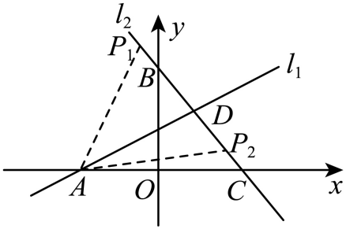
∵$S_{△PAD}=S_{△PAC}−S_{△ACD}=\frac{3}{4}S_{△ACD}$
∴$S_{△PAC}=\frac{7}{4}S_{△ACD}$
∴$\frac{1}{2}AC⋅y_{P}=\frac{7}{4}×\frac{1}{2}AC×\frac{8}{3}$
∴$y_{P}=\frac{14}{3}$；
∴$\frac{14}{3}=−x+4$，
解得$x=−\frac{2}{3}$，
∴$P\left(−\frac{2}{3},\frac{14}{3}\right)$；
②当点P 在射线$DC$上时，即在点$P_{2}$处，如图，
∵$S_{△PAD}=S_{△ACD}−S_{△PAC}=\frac{3}{4}S_{△ACD}$
∴$S_{△PAC}=\frac{1}{4}S_{△ACD}$
∴$\frac{1}{2}AC⋅y_{P}=\frac{1}{4}×\frac{1}{2}AC×\frac{8}{3}$
∴$y_{P}=\frac{2}{3}$
∴$\frac{2}{3}=−x+4$
解得$x=\frac{10}{3}$，
∴$P\left(\frac{10}{3},\frac{2}{3}\right)$；
综上，存在，点P的坐标为$\left(−\frac{2}{3},\frac{14}{3}\right)$或$\left(\frac{10}{3},\frac{2}{3}\right)$时，使得$△PAD$的面积等于$△ACD$面积的$\frac{3}{4}$倍．
50．在平面直角坐标系$xOy$中，正比例函数$y=mx\left(m≠0\right)$的图象经过点$A\left(2,4\right)$，过点A的直线$y=kx+b\left(0<k<2\right)$与x轴、y轴分别交于B，C两点．
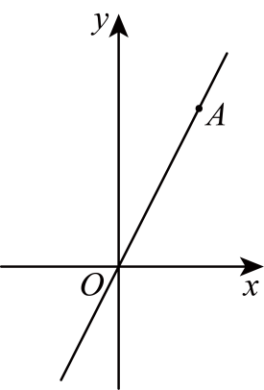
(1)求正比例函数的表达式；
(2)若$△AOB$的面积为$△BOC$的面积的$\frac{4}{3}$倍，求直线$y=kx+b$的表达式；
(3)在（2）的条件下，在线段$BC$上找一点D，使$OC$平分$∠AOD$，求点D的坐标．
【答案】(1)$y=2x$
(2)$y=\frac{1}{2}x+3$或$y=\frac{7}{2}x−3$
(3)$D\left(−\frac{6}{5},\frac{12}{5}\right)$
【分析】本题考查了待定系数法求函数解析式、对称问题：
（1）将$A\left(2,4\right)$代入$y=mx$即可求解；
（2）分类讨论：当点$B$在$x$轴负半轴时，过点$A$作$x$轴和$y$轴的垂线，垂足分别为$N$和$M$，当点$B$在$x$轴正半轴时，利用待定系数法即可求解；
（3）作点$A$关于$y$轴的对称点$A^{′}$，连接$OA^{′}$，根据对称性得$A^{′}\left(−2,4\right)$，$∠AOC=∠A^{′}OC$，即$OC$平分$∠AOA^{′}$，进而可得$OC$平分$∠AOD$，利用待定系数法求得直线$OA^{′}$的解析式为：$y=−2x$，令$−2x=\frac{1}{2}x+3$，进而可求解；
熟练掌握待定系数法求函数解析式及对称性，利用分类讨论思想解析问题是解题的关键．
【详解】（1）解：将$A\left(2,4\right)$代入$y=mx$得：$4=2m$，
解得：$m=2$，
$∴$正比例函数的表达式$y=2x$．
（2）当点$B$在$x$轴负半轴时，根据题意可画出图形，如图1所示，过点$A$作$x$轴和$y$轴的垂线，垂足分别为$N$和$M$，
则$AM=2$，$AN=4$，
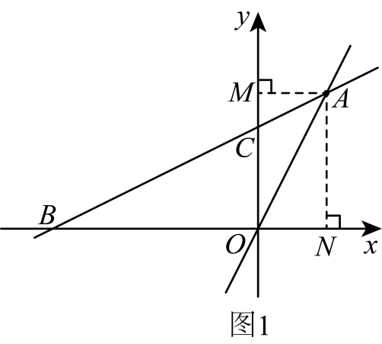
设$△BOC$的面积为$3S$，则$△AOB$的面积为$4S$，
$∴△AOC$的面积为$S$，即$S_{△AOB}=4S_{△AOC}$，
$∵S_{△AOC}=\frac{1}{2}OC⋅AM=OC$，$S_{△AOB}=\frac{1}{2}OB⋅AN=2OB$，
$∴2OB=4OC$，即$OB=2OC$，
令$x=0$，则$y=b$，
$∴C\left(0,b\right)$，
$∴OC=b$，
$∴OB=2b$，即$B\left(−2b,0\right)$，
将$B\left(−2b,0\right)$，$A\left(2,4\right)$代入函数解析式得：
$\{\begin{aligned}−2b⋅k+b=0 \\ 2k+b=4\end{aligned}$，
解得：$\{\begin{aligned}k=\frac{1}{2} \\ b=3\end{aligned}$，
$∴$直线$AB$的解析式为$y=\frac{1}{2}x+3$；
当点$B$在$x$轴正半轴时，如图2所示，
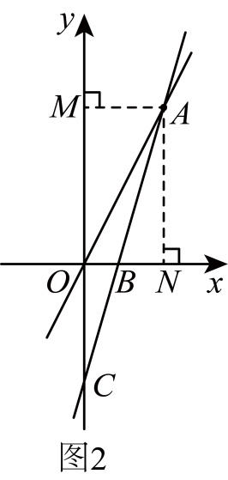
设$△BOC$的面积为$3S$，则$△AOB$的面积为$4S$，
$S_{∴△AOC}=7S$，即$7S_{△AOB}=4S_{△AOC}$，
$∵S_{△AOC}=\frac{1}{2}OC⋅AM=OC$，$S_{△AOB}=\frac{1}{2}OB⋅AN=2OB$，
$∴14OB=4OC$，即$OB=\frac{2}{7}OC$，
令$x=0$，则$y=b$，
$∴C\left(0,b\right)$，
$∴OC=b$，
$∴OB=\frac{2}{7}b$，即$B\left(\frac{2}{7}b,0\right)$，
将$\left(−\frac{2}{7}b,0\right)$，$A\left(2,4\right)$代入函数解析式得：
$\{\begin{aligned}−\frac{2}{7}b⋅k+b=0 \\ 2k+b=4\end{aligned}$，
解得：$\{\begin{aligned}k=\frac{7}{2} \\ b=−3\end{aligned}$，
$∴$直线$AB$的解析式为$y=\frac{7}{2}x−3$；
综上所述，直线$AB$的解析式为：$y=\frac{1}{2}x+3$或$y=\frac{7}{2}x−3$．
（3）作点$A$关于$y$轴的对称点$A^{′}$，连接$OA^{′}$，如图：
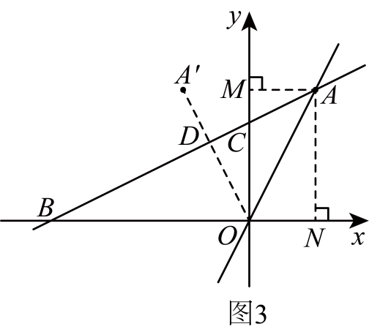
由对称可知，$∠AOC=∠A^{′}OC$，即$OC$平分$∠AOA^{′}$，
$∴OC$平分$∠AOD$，
由对称可知，$A^{′}\left(−2,4\right)$，
$∴$直线$OA^{′}$的解析式为：$y=−2x$，
令$−2x=\frac{1}{2}x+3$，
解得：$x=−\frac{6}{5}$，
$∴y=−2×\left(−\frac{6}{5}\right)=\frac{12}{5}$，
$∴D\left(−\frac{6}{5},\frac{12}{5}\right)$．

